Tartalomjegyzék
1. Előszó 5
2. A helyi népszavazásról általában 7
2.1. A helyi népszavazásra és népi kezdeményezésre vonatkozó jogszabályok 7
2.2. A helyi népszavazáson és népi kezdeményezésen való részvételre jogosultak köre 7
2.3. A helyi népszavazás tárgya – „tiltott” témakörök 8
2.3.1. Helyi népszavazás területszervezési ügyekben 8
3. A helyi népszavazáson működő választási szervek 11
3.1. A választási bizottságok 11
3.2. A választási irodák 11
3.2.1. A választási irodák vezetőinek tájékoztatási kötelezettsége az Országos Választási Iroda felé 11
4. A helyi népszavazás kezdeményezése 13
4.1. A népszavazás kezdeményezésére jogosultak köre 13
4.2. Népszavazás választópolgári kezdeményezésre 13
4.2.1. Az aláírásgyűjtő ív hitelesítése 13
4.2.2. Az aláírásgyűjtés 15
4.2.3. Az aláírások ellenőrzése 16
4.3. A népszavazás elrendelése, előkészítése 17
4.3.1. A népszavazás elrendelése, időpontjának kitűzése 17
4.3.2. Névjegyzék, a választópolgárok értesítése 18
4.3.3. Választási kampány 19
5. A szavazás lebonyolítása 21
5.1. A szavazás feltételeinek biztosítása 21
5.1.1. Személyi feltételek 21
5.1.2. Tárgyi feltételek 21
5.2. A jegyzőkönyvvezető feladatai 21
5.2.1. A névjegyzék, a visszautasítottak jegyzékének és a mozgóurnát kérők jegyzékének vezetése 22
5.2.2. A szavazás közben történt rendkívüli eseményről kiállított jegyzőkönyv 22
5.2.3. A szavazóköri jegyzőkönyv kiállítása 23
5.3. A helyi választási iroda feladatai 23
6. A helyi hépszavazás eredményének megállapítása 25
7. A helyi népszavazás lebonyolítása falugyűlésen 27
8. Jogorvoslatok 29
8.1. A jogorvoslatok szabályai 29
8.1.1. Az aláírásgyűjtő ívek hitelesítésével kapcsolatos kifogás 29
8.1.2. Kifogás a képviselő-testület döntése ellen 29
8.1.3. A helyi népszavazás lebonyolításával kapcsolatos jogorvoslatok 29
8.1.4. Speciális jogorvoslatok 30
9. Helyi népi kezdeményezés 33
10. A helyi népszavazás és népi kezdeményezés rendjének büntetőjogi védelme 35
11. Mellékletek 37
Útmutató a helyi népszavazáson közreműködő szavazatszámláló bizottságok részére 38
Tájékoztató a választópolgárok részére 48
Az Országos Választási Bizottság 12/2002. (IV. 2.) OVB állásfoglalása a mozgóurnával történő szavazás egyes kérdéseiről 51
2/2007. (III. 19.) OVB állásfoglalás a kampánycsend egyes kérdéseiről 54
12. Nyomtatványminták 57

- Előszó
Az Alkotmány értelmében a választópolgárok a helyi önkormányzást az általuk választott képviselőtestület útján, illetőleg helyi népszavazással gyakorolják. Az önkormányzatiság egyik ismérve tehát, hogy a helyi jelentőségű ügyekben az ott élő választópolgárok népszavazás vagy népi kezdeményezés formájában közvetlenül is kinyilváníthatják akaratukat.
A helyi népszavazásra, népi kezdeményezésre vonatkozó jogi szabályozás többszintű. A törvényi rendelkezések, és a választási irodák feladatait meghatározó miniszteri rendelet mellett a képviselő-testület önkormányzati rendeletben szabályozza a helyi népszavazás törvényben nem szabályozott feltételeit, illetve az eljárás rendjét. Az Országos Választási Iroda tapasztalatai szerint a szerteágazó és bonyolult szabályozás miatt számos gyakorlati probléma merül fel a népszavazások lebonyolítása során.
Mindez indokolttá teszi, egy olyan szakmai, módszertani tájékoztató elkészítését, amely a maga teljességében mutatja be a helyi népszavazási és népi kezdeményezési eljárást.
A 60/1992. (XI.17.) AB határozat alapján az útmutatónak jogi hatása – ezzel együtt kötelező ereje – nincs, ezért tájékoztatónk csak arra szorítkozhat, hogy felhívja a figyelmet az alkalmazandó jogszabályokra, illetve rámutasson a közöttük lévő összefüggésekre. Ennek ellenére az ismertető hasznos segítséget nyújthat a választási irodák, a szavazatszámláló bizottságok tagjainak, ugyanakkor számos információval segíti a kezdeményező választópolgárokat.
Rytkó Emília
az Országos Választási Iroda
vezetője
- A helyi népszavazásról általában

2.1. A helyi népszavazásra és népi kezdeményezésre vonatkozó jogszabályok
- Az 1949. évi XX. törvény – az Alkotmány – biztosítja a helyi népszavazáshoz való jogot és meghatározza azon személyek körét, akik a helyi népszavazásban és népi kezdeményezésben részt vehetnek.
- A helyi önkormányzatokról szóló 1990. évi LXV. törvény (a továbbiakban: Ötv.) rögzíti a helyi népszavazásra és népi kezdeményezésre vonatkozó – anyagi jogi – szabályokat.
- A választási eljárásról szóló 1997. évi C. törvény (a továbbiakban: Ve.) tartalmazza a helyi népszavazásra és népi kezdeményezésre vonatkozó eljárási szabályokat.
- A 29/2000. (X. 27.) BM rendelet (a továbbiakban: BMr.) rendelkezik a Ve. végrehajtásáról a helyi népszavazáson és a helyi népi kezdeményezésen. E jogszabály tartalmazza a választási irodák részletes feladatait, valamint a kötelezően használandó nyomtatványokat.
- A 32/1996. (XII. 22.) BM rendelet (a továbbiakban: NESZA r.) rendelkezik a választójoggal nem rendelkező személyek nyilvántartásának vezetéséről.
- Önkormányzati rendelet: A képviselőtestület rendeletben szabályozza a helyi népszavazás és népi kezdeményezés további feltételeit, az eljárás rendjét (Ötv. 50. § (2) bek.). Gyakran a szervezeti és működési szabályzatról szóló önkormányzati rendelet tartalmazza e szabályokat.

2.2. A helyi népszavazáson és népi kezdeményezésen való részvételre jogosultak köre
Az Alkotmány 70. § (2)-(3) bekezdései szerint helyi népszavazásban és népi kezdeményezésben részt vehet:
- a Magyar Köztársaság területén lakóhellyel rendelkező minden nagykorú magyar állampolgár, amennyiben a népszavazás napján a Magyar Köztársaság területén tartózkodik;
- az Európai Unió más tagállamának a Magyar Köztársaság területén lakóhellyel rendelkező nagykorú állampolgára, amennyiben a népszavazás napján a Magyar Köztársaság területén tartózkodik;
- a Magyar Köztársaságban minden menekültként, bevándoroltként vagy letelepedettként elismert nagykorú személy, amennyiben a népszavazás napján a Magyar Köztársaság területén tartózkodik.
Az Ötv. 45. § (1) bekezdése szerint helyi népszavazásban és népi kezdeményezésben az vehet részt, aki a helyi önkormányzati választáson választójogosult. Bizonyos tárgykörök esetén az érintett településrész, község választópolgárai vehetnek részt a helyi népszavazáson (lásd 2.3. pont). Helyi népszavazáson a lakóhelytől eltérő helyen – igazolással – történő szavazásra nincs mód.
Az Alkotmány 70. § (5) bekezdése értelmében nincs választójoga, ezért nem szavazhat, aki jogerős ítélet alapján:
- a cselekvőképességet korlátozó vagy kizáró gondnokság alatt áll;
- a közügyek gyakorlásától eltiltás hatálya alatt áll;
- szabadságvesztés büntetését tölti;
- büntetőeljárásban elrendelt intézeti kényszergyógykezelését tölti.

2.3. A helyi népszavazás tárgya – „tiltott” témakörök
A képviselőtestület helyi népszavazást köteles kiírni a következő kérdésekben:
- a településnek a területével határos másik megyéhez történő átcsatolására irányuló kezdeményezése (a helyi népszavazásban az érintett településrész, község választópolgárai vehetnek részt);
- a községegyesítésnek és a községegyesítés megszüntetésének kezdeményezése (a helyi népszavazásban az érintett településrész, község választópolgárai vehetnek részt);
- új község alakításának kezdeményezése (a helyi népszavazásban az érintett településrész, község választópolgárai vehetnek részt);
- lakott területrész átadása, átvétele, cseréje (a helyi népszavazásban az érintett településrész választópolgárai vehetnek részt);
- társult képviselő-testület alakítása, a társult képviselő-testületből való kiválás;
- abban az ügyben, amelyet az önkormányzati rendelet meghatároz.
A képviselőtestület helyi népszavazást rendelhet el:
- a képviselő-testület hatáskörébe tartozó ügyben;
- az önkormányzati rendelet megerősítésére.
Nem rendelhető el helyi népszavazás:
- a költségvetésről való döntésre;
- a helyi adónemeket, illetőleg mértéküket megállapító rendelet tárgyában;
- a képviselő-testület hatáskörébe tartozó szervezeti, működési, személyi kérdésekben, a képviselő-testület feloszlásának a kimondásáról. (Ötv. 46. §).

2.3.1. Helyi népszavazás területszervezési ügyekben
Tekintettel a területszervezési ügyekben kezdeményezett népszavazási eljárások jelentőségére és gyakoriságára, az alábbiakat feltétlenül ki kell emelni.
Noha az Ötv. 48. §-a kimondja, hogy a helyi népszavazás eredménye kötelező a képviselőtestületre, a területszervezési ügyekben tartott helyi népszavazásokat tulajdonképpen véleménynyilvánítónak kell tekinteni, ugyanis a területszervezési eljárásról szóló 1999. évi XLI. törvény rendelkezéseinek megfelelően ezen ügyekben a végső döntés a köztársasági elnök, illetőleg az Országgyűlés hatáskörébe tartozik.
Az Ötv. 52. § (1) bekezdése értelmében a helyi választópolgárok kezdeményezésére új község alakítható az olyan elkülönült, legalább háromszáz lakosú lakott településrészből, amely feltételei alapján képes az önkormányzati jogok gyakorlására, az Ötv. 8. § (4) bekezdésében meghatározott feladatok teljesítésére a szolgáltatások színvonalának csökkenése nélkül. Felhívjuk a figyelmet, hogy ezen feltételek meglétének vizsgálata nem tartozik a helyi választási iroda vezetőjének hatáskörébe, így erre hivatkozással nem tagadhatja meg az aláírásgyűjtő ív hitelesítését (lásd a területszervezési eljárásról szóló 1999. évi XLI. törvény 11. § (2) bekezdését és a Ve. 133. § (2) bekezdését)!
Az Ötv. 56. § (5) bekezdése kimondja, hogy lakott területrész átadása esetén az ott lakó választópolgárok – falugyűlésen vagy helyi népszavazással kinyilvánított – többségi támogatása szükséges a megállapodáshoz. Ebben az esetben a népszavazás csak akkor lesz eredményes, ha a választópolgárok több, mint 50%-a elment szavazni, és az összes választópolgár több, mint 50%-a az átcsatolás mellett szavazott.
- A helyi népszavazáson működő
választási szervek

3.1. A választási bizottságok
A helyi népszavazáson az alábbi választási bizottságok működnek (Ve. 143. § (1) bek.):
- szavazatszámláló bizottság;
- helyi választási bizottság;
- területi választási bizottság;
- fővárosi, megyei ügyben az Országos Választási Bizottság is.
A szavazatszámláló bizottságba és a helyi, illetőleg fővárosi vagy megyei ügyben a területi választási bizottságba a kezdeményezést benyújtók választási bizottságonként egy közös megbízottat, továbbá a kezdeményezés benyújtásában részt nem vevő, de a képviselőtestületben képviselőcsoporttal rendelkező jelölő szervezetek egy-egy megbízottat delegálhatnak (Ve. 144. §). A választási bizottságok megbízott tagjait a szavazás napját megelőző 9. napig kell bejelenteni a választási bizottság elnökénél, szavazatszámláló bizottság esetében a helyi választási iroda vezetőjénél (Ve. 25. § (2) bek.). A szavazatszámláló bizottság delegált tagja részére kiállított megbízást a BMr. 3. sz. mellékletének 2. számú mintája (6. sz. nyomtatványminta) tartalmazza.

3.2. A választási irodák
A helyi népszavazáson az alábbi választási irodák működnek (Ve. 143. § (2) bek.):
- helyi választási iroda;
- országgyűlési egyéni választókerületi választási iroda;
- területi választási iroda;
- fővárosi, megyei ügyben az Országos Választási Iroda is.
A választási irodák feladatait települési szintű helyi népszavazás esetén a BMr. I. fejezete, területi szintű helyi népszavazás esetén a BMr. II. fejezete tartalmazza.

3.2.1. A választási irodák vezetőinek tájékoztatási kötelezettsége az Országos Választási Iroda felé
Az Országos Választási Iroda a joggyakorlat figyelemmel kísérése érdekében feldolgozza a választási irodák által rendelkezésére bocsátott adatokat, és a közvélemény tájékoztatási igényeinek kielégítése céljából a helyi népszavazásokkal és népi kezdeményezésekkel kapcsolatos információkat tesz közzé internetes honlapján.
A BMr. 4. § d) pontja szerint a helyi választási iroda vezetője tájékoztatja a területi választási iroda vezetője útján az Országos Választási Irodát:
- az aláírásgyűjtő ív mintapéldányának benyújtásáról (a kérdés megjelölésével együtt);
- a hitelesítéssel kapcsolatos döntésről (a hitelesítést megtagadó döntés esetén annak indokáról is);
- a hitelesítéssel kapcsolatos döntés elleni kifogásról – amennyiben nem érkezett kifogás, úgy az erről szóló tájékoztatás szükséges;
- a jogorvoslati eljárás eredményéről;
- az aláírások benyújtását követően az aláírások ellenőrzésének eredményéről;
- a képviselőtestületnek (közgyűlésnek) a népszavazás elrendelésével kapcsolatos döntéséről vagy a polgármester elutasító döntéséről és annak indokáról.
Fontos, hogy a helyi választási iroda vezetője tájékoztatásában megjelölje az Ötv. 47. § (1) bek. szerinti kezdeményezőket is.
Szintén lényeges, hogy – noha a BMr. csupán a hitelesítéssel kapcsolatos döntés elleni jogorvoslatról szóló tájékoztatásról tesz említést – a helyi népszavazási eljárás során előforduló minden jogorvoslatról tájékoztassák az Országos Választási Irodát, hiszen azok bármelyike alapvető fontosságú lehet az egész eljárás kimenetelére.
Célszerű, ha a választási iroda vezetője a tájékoztatási kötelezettségét a vonatkozó dokumentumok (aláírásgyűjtő ív, határozat stb.) másolatának megküldésével teljesítik.
A BMr. 8. §-a szerint a területi választási iroda vezetője ellenőrzi a helyi választási iroda tevékenységét, az előírt tájékoztatási feladatok teljesítését, az adatokat továbbítja az Országos Választási Iroda részére.
A népszavazás eredményéről a területi választási iroda vezetője tájékoztatja az Országos Választási Iroda vezetőjét.
- A helyi népszavazás kezdeményezése

4.1. A népszavazás kezdeményezésére jogosultak köre
Az Ötv. 47. § (1)-(2) bekezdései értelmében a helyi népszavazást a polgármesternél kezdeményezheti:
- a települési képviselők legalább egynegyede;
- a képviselőtestület bizottsága;
- a helyi társadalmi szervezet vezető testülete;
- az önkormányzati rendeletben meghatározott számú választópolgár, ami nem lehet kevesebb a választópolgárok 10%-ánál, és nem lehet több a választópolgárok 25%-ánál.
A képviselőtestület az önkormányzati rendeletben meghatározott számú választópolgár kezdeményezése esetén – a kezdeményezés tárgyától függetlenül – köteles kitűzni a helyi népszavazást. Az a)-c) pont alatti esetekben a képviselőtestület mérlegelheti a kitűzést, kivéve azokat a kérdéseket (lásd a 2.3. pontnál), amelyek tekintetében a kezdeményező személyétől függetlenül köteles kiírni a népszavazást.
Abban az esetben, ha társadalmi szervezet vezető testülete kezdeményez helyi népszavazást, az egyesületet bejegyző bírósági határozat, valamint a vezető testület üléséről készült jegyzőkönyv bekérése útján biztosítható a kezdeményező jogosultságának ellenőrzése.

4.2. Népszavazás választópolgári kezdeményezésre
Helyi népszavazás esetében különösen fontos a választópolgárok tájékoztatása, mivel jogaik gyakorlásához a vonatkozó törvények rendelkezései mellett az önkormányzati rendeletben foglaltak ismerete is szükséges.
A választási iroda a Ve. 35. § (1) bekezdésében foglaltaknak megfelelően jogosult és köteles pontos és teljeskörű tájékoztatást adni a választópolgárok számára a jogszabályi rendelkezésekről, az aláírásgyűjtő ív tartalmáról – a minta átadásával – és arról, hogy hány választópolgár aláírása szükséges a népszavazás kiírásához.
A tájékoztató tevékenység elősegítésére jelen kiadvány mellékletében foglaltuk össze a legfontosabb tudnivalókat, melyet ki kell egészíteni az önkormányzati rendelet szabályairól szóló tájékoztatással.

4.2.1. Az aláírásgyűjtő ív hitelesítése
Az aláírásgyűjtő ív a BMr. 3. sz. melléklete 7. sz. mintájának megfelelő mintapéldányát (11. sz. nyomtatványminta) az aláírásgyűjtés megkezdése előtt hitelesítés céljából be kell nyújtani a helyi választási iroda vezetőjéhez, illetve megyei vagy fővárosi ügyben a területi választási iroda vezetőjéhez (Ve. 133. §).
A Ve. 118. § (3) és (4) bekezdése előírja, hogy az aláírásgyűjtő ívet a népszavazásra javasolt kérdéssel kell kezdeni; az aláírásoknak a kérdéssel azonos oldalon kell szerepelniük; az aláírásgyűjtő íven a saját kezű aláírás mellett – az aláírás hitelességének ellenőrzése céljából – fel kell tüntetni az aláíró olvasható családi és utónevét, lakcímét, valamint személyi azonosítóját. Egy aláírásgyűjtő íven csak egy kérdés szerepelhet. A törvényben előírtakon túl más adatot, pl. aláírásra buzdító vagy magyarázó szöveget, az aláírásgyűjtő levelezési címét stb. az ív nem tartalmazhat.
A Ve. 118. § (5) bekezdése szerint az aláírásgyűjtő ívet az aláírást gyűjtő polgár az aláírásával látja el. Felhívjuk a figyelmet, hogy ez a szabály nem a hitelesítésre benyújtott ív mintapéldányának aláírását írja elő. A gyűjtést végző polgárnak az aláírások gyűjtése során kell az ívet ellátnia aláírásával. A Ve. az aláíráson túl e személy más adatainak közlését (pl. lakcím, személyi azonosító stb.) nem írja elő.
A Ve. 133. § (2)-(5) bek. szerint a helyi (területi) választási iroda vezetője a jogszabályi feltételeknek megfelelő aláírásgyűjtő ívet a benyújtásától számított 15 napon belül hitelesíti. Hitelesítéskor ellenőrizni kell, hogy az ív formai szempontból, a gyűjteni kívánt adatok tekintetében megfelel-e a Ve.-ben előírt követelményeknek (ld. fent), illetőleg a BMr. nyomtatványmintájának; továbbá meg kell vizsgálni, hogy a kérdés a képviselőtestület, illetőleg a közgyűlés hatáskörébe tartozik-e (Ötv. 46. § (3) bek.); nem ütközik-e olyan tilalomba, melynek értelmében a kérdésben nem lehet helyi népszavazást tartani (ld. 2.3. pont); valamint tartottak-e a településen népszavazást ugyanabban a kérdésben egy éven belül (Ötv. 48. §).
Meg kell tagadni az aláírásgyűjtő ív hitelesítését, ha
- a kérdés nem tartozik a képviselőtestület, illetőleg a közgyűlés hatáskörébe;
- a kérdésben nem lehet helyi népszavazást tartani (ld. 2.3. pont);
- ugyanabban a kérdésben egy éven belül népszavazást tartottak;
- az aláírásgyűjtő ív nem felel meg a Ve. 118. §-ában foglalt követelményeknek (ld. fent).
A helyi, ill. a területi választási iroda vezetőjének a hitelesítésről szóló döntését határozatba kell foglalni, és a helyben szokásos módon közzé kell tenni. (A döntés elleni jogorvoslatról lásd a 7. fejezetet.)
Az aláírásgyűjtő ív hitelesítéséről szóló döntésének jogerőre emelkedését követően (a jogorvoslati határidő eredménytelen elteltét követő napon, jogorvoslat esetén a bíróság hitelesítő határozatot helybenhagyó döntése kézbesítésének napján) a helyi (területi) választási iroda vezetője hitelesítési záradékkal látja el az aláírásgyűjtő ív mintapéldányát. A hitelesítési záradék tartalmazza a hitelesítő megnevezését, a hitelesítő határozat jogerőre emelkedésének napját, a helyi (területi) választási iroda vezetőjének aláírását és bélyegzőjének lenyomatát (BMr. 4. § (1) b) pont). Ennek során a BMr. aláírásgyűjtő ív nyomtatványmintájának bal felső sarkában található keretes szövegrészt kell kitölteni – illetve amennyiben e szövegrészt a hitelesítésre benyújtott ív nem tartalmazza, úgy ezt a szöveget kell rávezetni az ívre.
A BMr. 4. § (1) b) pontja értelmében a helyi, illetőleg a területi választási iroda vezetője a hitelesített aláírásgyűjtő ívet átadja a kezdeményezőnek. Fontos, hogy a választási iroda vezetője tájékoztassa a kezdeményezőt a hitelesítésről szóló határozatának jogerőre emelkedéséről, illetve az aláírásgyűjtésre rendelkezésre álló határidő megnyílásáról.
Aláírást kizárólag a hitelesítési záradékkal ellátott aláírásgyűjtő ív másolati példányain lehet gyűjteni.

4.2.2. Az aláírásgyűjtés
A Ve. 134. § (1) bek. értelmében a helyi népszavazás kitűzésére irányuló állampolgári kezdeményezést az aláírásgyűjtő ív hitelesítését – azaz hitelesítési záradékkal való ellátását – követő egy hónapon belül egyszer lehet benyújtani a polgármesterhez, illetőleg a közgyűlés elnökéhez. A pótlólag benyújtott, a kezdeményezést kiegészítő aláírások érvénytelenek. A Ve. ugyan nem részletezi a határidőszámítás szabályait, ugyanakkor az Országos Választási Bizottság országos népszavazás-kezdeményezéseknél azt a gyakorlatot követi, hogy a hónapokban megállapított határidő azon a napon jár le, amely számánál fogva a kezdőnapnak megfelel.
A fenti határidő elmulasztása esetén a helyi, illetőleg a területi választási bizottság az aláírásokat nem ellenőrzi. (Ve. 134. § (2) bek.)
Az aláírásgyűjtő ívet az aláírást gyűjtő polgár aláírásával látja el (Ve. 118. § (5) bek.)
A Ve. 118. (2) bekezdése szerint az aláírásgyűjtésre a 46. § (2) és (4) bekezdése, a 48. §, az 50. § (1) bekezdésének c) pontja és (2) bekezdése, valamint az 54. §, az 59. § és a 60. § rendelkezéseit kell megfelelően alkalmazni. Az alábbiakban e szabályok kerülnek ismertetésre.
Az aláírásgyűjtő ívet az a választópolgár írhatja alá, akinek lakóhelye a helyi népszavazásban érintett településen, illetve településrészen van. Ha a választópolgár az ívet aláírta, aláírását utólag nem vonhatja vissza.
Aláírásokat az állampolgárok zaklatása nélkül bárhol lehet gyűjteni, kivéve az alább felsoroltakat:
- munkahelyen munkaidőben vagy munkaviszonyból, illetőleg munkavégzésre irányuló más jogviszonyból fakadó munkavégzési kötelezettség teljesítése közben;
- a fegyveres erőknél és a rendvédelmi szerveknél szolgálati viszonyban levő személytől a szolgálati helyen vagy szolgálati feladat teljesítése közben;
- tömegközlekedési eszközön;
- állami és helyi önkormányzati szervek hivatali helyiségében (Ve. 48. § (2) bek).
Az aláírásért a kezdeményezést aláírónak vagy rá tekintettel másnak előnyt adni vagy ígérni, valamint az aláírásért előnyt kérni, illetőleg előnyt vagy annak ígéretét elfogadni tilos.
Érvénytelen az az aláírás, amelyet az aláírásgyűjtésre vonatkozó szabályok megsértésével gyűjtöttek. Aki a kezdeményezést többször írta alá, annak valamennyi aláírása érvénytelen.
A kitöltött aláírásgyűjtő ívekről másolatot készíteni tilos. Nem tekinthető másolatnak az aláírásgyűjtés érvényességének megállapítása céljából vezetett technikai nyilvántartás.
A kezdeményezést aláíró személy adatai nem nyilvánosak. Az aláírásgyűjtéssel kapcsolatos kifogás esetén az aláírásgyűjtő íven szereplő adatokat, valamint a technikai nyilvántartást az illetékes választási bizottság, a választási iroda és a bíróság ellenőrizheti.
A be nem nyújtott aláírásgyűjtő íveket a benyújtásukra rendelkezésre álló határidő lejártát követő három napon belül meg kell semmisíteni, s erről jegyzőkönyvet kell készíteni. A jegyzőkönyvet három napon belül a választási bizottságnak át kell adni.
Az Országos Választási Bizottság 4/2004. (IV. 20.) számú állásfoglalása értelmében a Ve. 48. § (2) bekezdésében megjelölt szervek az aláírásgyűjtéshez nem nyújthatnak olyan technikai segítséget „amely alkalmas a tilalmazott módon történő aláírásgyűjtés bármilyen úton történő megvalósítására”.
Az Országos Választási Bizottság álláspontja szerint az aláírásgyűjtést elősegítő cselekmény az azt megkönnyítő technikai segítségnyújtás, így az aláírás gyűjtőívek kezelése, tárolása, sokszorosítása, az aláírást gyűjtő, illetőleg az aláíró polgár részére való átadása vagy más módon történő rendelkezésre bocsátása, vagy az említett magatartások más általi megvalósításának lehetővé tétele.

4.2.3. Az aláírások ellenőrzése
Az aláírások ellenőrzéséről a helyi választási bizottság, megyei illetve fővárosi szintű népszavazásnál a területi/fővárosi választási bizottság gondoskodik (Ve. 135. §).
A Ve. 119. §-a szerint az aláírások ellenőrzése az érvényesnek tekinthető aláírások számának statisztikai és matematikai módszerekkel történő megállapítását jelenti a népszavazás-kezdeményezést aláíró választópolgárok adatainak a személyiadat- és lakcímnyilvántartás, továbbá a választójoggal nem rendelkező nagykorú polgárok nyilvántartása adatainak felhasználásával. Ha az alkalmazott statisztikai és matematikai módszer nem valószínűsíti a kellő számú érvényes aláírás meglétét, akkor az aláírások ellenőrzését az aláírások tételes vizsgálatával kell folytatni mindaddig, amíg a kezdeményezés érvényessége vagy érvénytelensége kétséget kizáróan meg nem állapítható.
A helyi (területi) választási iroda vezetője az aláírások ellenőrzése céljából adatot igényel a polgárok személyi adatainak és lakcímének nyilvántartását kezelő központi szervtől a választójoggal nem rendelkező polgárokról (Közigazgatási és Elektronikus Közszolgáltatások Központi Hivatala 1094 Budapest, Balázs Béla u. 35.). A kérelemnek – a NESZA r. 3. § (2) bekezdésének megfelelően – tartalmaznia kell az igénybejelentő szerv nevét, az igényelt adatok felhasználásának célját, jogalapját, a népszavazás kezdeményezésében érintett település vagy településrész nevét és a kezdeményezés időpontját.
A helyi (területi) választási iroda az aláírások tételes vizsgálatával vagy statisztikai és matematikai módszerek alkalmazásával adatot szolgáltat a helyi (területi) választási bizottságnak az érvényesnek tekinthető aláírások számának megállapításához (BMr. 4. § (2) a) pontja).
Az Országos Választási Bizottság 1/2005. (V. 12.) OVB sz. állásfoglalása szerint „az országos népszavazás és népi kezdeményezés támogatására irányuló aláírásgyűjtés során a választópolgárnak a törvényi rendelkezések értelmében az aláírás hitelességének ellenőrzése céljából fel kell tüntetnie olvasható családi és utónevét, lakcímét, valamint személyi azonosítóját. A hitelesítéshez felhasznált személyi adatok tekintetében a törvényi szabályozás eltérést nem enged, ezért azokat minden egyes, a kezdeményezést támogató választópolgárnak hiánytalanul fel kell tüntetnie. Az aláírások ellenőrzése során ezért csak azt az aláírást lehet hitelesként elfogadni, amely mellett a lakcím, a személyi azonosító, illetve a családi és utónév teljes körűen és olvashatóan fel van tüntetve. A hiányos illetve olvashatatlanul feltüntetett adatok az aláírás hitelesítését nem teszik lehetővé, ezért érvényes aláírásnak sem minősíthetők”. Az állásfoglalás a jogszabályi háttér azonossága folytán a helyi népszavazást és népi kezdeményezést támogató aláírások ellenőrzésekor is irányadó.
Az aláírások ellenőrzése során a kezdeményezést benyújtók képviselője jelen lehet, ezért őt erről a lehetőségről és az ellenőrzés időpontjáról, helyéről tájékoztatni kell.
Az aláírások ellenőrzését a kezdeményezés benyújtásától számított 45 napon belül kell lefolytatni.
Ha az aláírások ellenőrzése során alapos gyanú merül fel meghatározott aláírások eredetiségét illetően, és az ilyen aláírások érvényessége vagy érvénytelensége befolyásolja a kezdeményezés érvényességét, a helyi, ill. a területi választási bizottság a személyiadat- és lakcímnyilvántartás, illetőleg a helyi választási iroda vezetője útján a személyazonosságot is ellenőrizheti. A személyazonosság ellenőrzése esetén az aláírások ellenőrzésének határideje 30 nappal meghosszabbodik. A helyi választási iroda közreműködik az aláírásgyűjtő ívet aláíró választópolgárok személyazonosságának ellenőrzésében (Ve. 136. §-a; BMr. 4. § (2) b) pontja).
A helyi, illetőleg a területi választási bizottság elnöke az aláírások ellenőrzésének eredményéről haladéktalanul tájékoztatja a polgármestert/megyei közgyűlés elnökét (Ve. 137. § (1) bek.).
Az aláírásgyűjtő íveket az aláírások ellenőrzését, illetve a jogorvoslati eljárás befejezését követő 30 nap elteltével meg kell semmisíteni (Ve. 137. § (2) bek.).

4.3. A népszavazás elrendelése, előkészítése

4.3.1. A népszavazás elrendelése, időpontjának kitűzése
A polgármester/megyei közgyűlés elnöke a népszavazás elrendelésére irányuló kezdeményezést a helyi, ill. a területi választási bizottság elnökének az aláírások ellenőrzésének eredményéről szóló tájékoztatása kézhezvételét, nem állampolgári kezdeményezés esetén a benyújtását követő legközelebbi ülésnapon bejelenti (Ve. 138. §).
A Ve. 140. §-a értelmében, ha a népszavazás elrendelésére irányuló állampolgári kezdeményezést késve nyújtották be, vagy az aláírások ellenőrzésének eredményeként a helyi, illetőleg a területi választási bizottság azt állapította meg, hogy az érvényes aláírások száma nem éri el az önkormányzati rendeletben meghatározott számot, a kezdeményezést a polgármester/megyei közgyűlés elnöke elutasítja.
A népszavazás elrendelésére irányuló kezdeményezésről a polgármester bejelentését követő 30 napon belül döntenie kell a képviselőtestületnek (Ve. 139. §). Felhívjuk a figyelmet, hogy nem a helyi (területi) választási bizottság, hanem a képviselőtestület (közgyűlés) rendeli el a helyi népszavazást, és tűzi ki az időpontját!
A képviselőtestület (közgyűlés) köteles kitűzni a helyi népszavazást, ha azt az önkormányzati rendeletében meghatározott számú választópolgár kezdeményezte (Ötv. 47. § (2) bek.).

A népszavazás eredménye kötelező a képviselőtestületre, ill. a közgyűlésre. Eredménytelen helyi népszavazás esetén a népszavazásra bocsátott kérdésben a képviselőtestület (közgyűlés) dönthet. Ugyanabban a kérdésben helyi népszavazást egy éven belül nem lehet kitűzni, akkor sem, ha a helyi népszavazás eredménytelen volt (Ötv. 48. §).
A népszavazást legkésőbb 72 nappal a szavazás napja előtt kell kitűzni. A népszavazás időpontját a képviselőtestület, illetve a közgyűlés a népszavazás elrendelésével egyidejűleg tűzi ki az attól számított 4 hónapon belüli időpontra. A népszavazás elrendeléséről és a népszavazás időpontjának kitűzéséről szóló határozatot az önkormányzat hivatalos lapjában, illetve a helyben szokásos módon közzé kell tenni (Ve. 141-142. §).

4.3.2. Névjegyzék, a választópolgárok értesítése
A Ve. IV. fejezete, 123. §-a; valamint a BMr. 5. § (1) és (2) bek. a–b pontjai és 1. számú mellékletének I. része tartalmazza a névjegyzék és az értesítő elkészítésével kapcsolatos szabályokat, feladatokat.
A helyi választási iroda vezetője a településen, illetve a település népszavazással érintett részén belül (a továbbiakban együtt: település) szavazókörönként elkészíti, vagy elkészítteti a névjegyzéket, valamint gondoskodik folyamatos vezetéséről. A névjegyzék elkészítéséhez a Közigazgatási és Elektronikus Közszolgáltatások Központi Hivatalától adatot igényel a választójoggal nem rendelkező nagykorú polgárok nyilvántartásából. A NESZA r. 3. § (2) bekezdésének megfelelően a kérelemnek tartalmaznia kell az igénybejelentő szerv nevét, az igényelt adatok felhasználásának célját, jogalapját, a népszavazás helyét, időpontját. A helyi választási iroda vezetője a névjegyzéket a személyiadat- és lakcímnyilvántartás, valamint a választójoggal nem rendelkező nagykorú polgárok jegyzékének adatait felhasználva, 2 példányban készíti vagy készítteti el a BMr. 1. számú melléklet 1. számú mintájának (1. sz. nyomtatványminta) megfelelően.
A helyi választási iroda hirdetményt bocsát ki a névjegyzék közszemlére tételének időpontjáról, és közszemlére teszi a névjegyzéket. Fontos eltérés a többi választási eljáráshoz képest, hogy helyi népszavazáson a névjegyzéket a szavazás napja előtt 18 nappal kell közszemlére tenni (Ve. 123. §).
A helyi választási iroda vezetője gondoskodik a névjegyzékbe való felvételről szóló értesítők elkészítéséről és kézbesítéséről. Az értesítőt a BMr. 1. sz. melléklet 2. sz. mintájának megfelelően (2. sz. nyomtatványminta) kell elkészíteni. Az értesítőt nem pótolja a hirdetmény vagy a helyben szokásos módon történő, nem személyre szóló tájékoztatás! Az értesítőt zárt borítékban kell megküldeni. Eltérés a többi választási eljárástól, hogy a választópolgárokat a névjegyzékbe vételükről legkésőbb a szavazás napja előtti 16. napig kell értesítő megküldésével tájékoztatni (Ve. 123. §).
A névjegyzéket a helyi választási iroda vezetője a szavazást megelőző nap 16 óráig a BMr. 1. számú melléklete II. részében leírtak szerint, manuálisan vagy számítógépen vezeti tovább.
A választójoggal nem rendelkező nagykorú polgárok jegyzékének vezetésére a BMr. 1. számú mellékletének IV. része tartalmazza a szabályokat.

4.3.3. Választási kampány
4.3.3.1. A kampány időtartama, eszközei
A választási kampány a népszavazás kitűzésétől a szavazást megelőző nap 0 óráig tart (Ve. 40. § (1) bek.). A választási kampány során plakátok, választási gyűlések, rádió- és televízió hirdetések formájában és egyéb kampányeszközök felhasználásával lehet kampányolni.
A plakát olyan sajtóterméknek minősül, amely a választási kampányban engedély és bejelentés nélkül előállítható. Egyebekben a plakátra a sajtóról szóló jogszabályokat kell alkalmazni.
Plakát, az alábbi kivételekkel korlátozás nélkül elhelyezhető:
- Épület falára, kerítésre plakátot elhelyezni kizárólag a tulajdonos, a bérlő, illetőleg – állami vagy önkormányzati tulajdonban lévő ingatlan esetén – a vagyonkezelői jog gyakorlójának hozzájárulásával lehet.
- Egyes középületeken vagy a közterület meghatározott részén plakát elhelyezését a helyi önkormányzat, a fővárosban a fővárosi önkormányzat műemlékvédelmi, környezetvédelmi okból rendeletben megtilthatja.
- Állami vagy önkormányzati hatóság elhelyezésére szolgáló épületen vagy azon belül plakátot elhelyezni tilos.
- A plakátot úgy kell elhelyezni, hogy az ne fedjen más, szintén kampánycéllal elhelyezett plakátot, és károkozás nélkül eltávolítható legyen.
- Aki a plakátot elhelyezte, a szavazást követő 30 napon belül köteles eltávolítani.
(Ve. 42. §.)
Amennyiben a kampány során önálló hirdetőberendezés elhelyezésére kerül sor, úgy a közterület-használatról szóló jogszabályokra figyelemmel tehető ez meg.
A kampány során választási gyűlés szervezhető. A választási gyűlések nyilvánosak. A gyűléseken a rend fenntartásáról a rendezvény szervezőjének kell gondoskodnia. A választási kampányhoz tartozó rendezvények lebonyolítása céljából az állami és önkormányzati költségvetési szervek azonos feltételekkel bocsáthatnak rendelkezésre helyiséget és egyéb szükséges berendezést.
A kampányrendezvények és más kampánytevékenység szempontjából fontos szabály, hogy állami vagy önkormányzati hatóság elhelyezésére szolgáló épületben választási kampányt folytatni, választási gyűlést tartani tilos. A tilalom alól az ötszáznál kevesebb lakosú települések képeznek kivételt, feltéve, hogy más közösségi célú épület nem áll rendelkezésre a kampányesemény lebonyolításához (Ve. 43. §).
A kampányidőszakban a műsorszolgáltatók azonos feltételekkel tehetnek közzé a népszavazáshoz kapcsolódó politikai hirdetést. A politikai hirdetéshez nem kapcsolható vélemény, értékelő magyarázat, egyéb kommentár (Ve. 44. § (1) bek.).
4.3.3.2. A kampánycsend
A szavazást megelőző nap 0 órától a szavazás befejezéséig választási kampányt folytatni tilos (kampánycsend Ve. 40 § (2) bekezdés).
A kampánycsend megsértésének minősül a választópolgárok választói akaratának bármilyen formában történő befolyásolása, így különösen: a választópolgárok számára a kampányban résztvevők által ingyenesen juttatott szolgáltatás (szavazásra történő szervezett szállítás, étel-ital adása), választási plakát (a továbbiakban: plakát) elhelyezése, a választói akarat befolyásolására alkalmas információk szolgáltatása elektronikus vagy más úton (Ve. 41. §). A kampánycsend megsértésével kapcsolatos ügyek elbírálásánál iránymutatásul szolgál az Országos Választási Bizottság 2/2007. (III. 19.) sz. állásfoglalása (4. sz. melléklet).
4.3.3.3. Adatszolgáltatás
A választójogi törvények az adatvédelmi törvényekkel összhangban tartalmazzák a választási eljárások és adatok nyilvánosságára vonatkozó előírásokat, valamint meghatározzák azokat a kivételeket is, amelyek a személyes adatokhoz fűződő jogok védelme értelmében nem nyilvános adatok.
A hatályos szabályozás szerint nem nyilvános adat:
- a választói névjegyzék a szavazás során és azt követően;
- a választójoggal nem rendelkezők névjegyzéke.
A kampányban részt vevő szervezet kérésére a település jegyzője a választói névjegyzékből adatot (névjegyzékben szereplő választópolgárok családi és utónevét, valamint lakcímét) szolgáltathat.
A névjegyzékből történő adatszolgáltatást a helyi választási irodák valamennyi igénylő részére azonos feltételekkel, díjfizetés ellenében a szavazás napja előtti 18. nap után teljesítik. A település jegyzőjétől a közszemlére tett névjegyzék másolatát legfeljebb szavazóköri bontásban lehet kérni.
Az átadott adatokat kizárólag a kampány céljára lehet felhasználni! Egyéb célú felhasználásuk, jogosulatlan személyeknek, szervezeteknek történő átadásuk tilos. Az átadott adatokat a szavazás napján meg kell semmisíteni, és a megsemmisítésről jegyzőkönyvet kell készíteni, melynek egy példányát három napon belül az adatszolgáltatónak át kell adni.
A népszavazási eljárásban történő adatszolgáltatás gyakorlatára az Országos Választási Bizottság 2/2003. (II. 21.) állásfoglalásában tért ki. Az adatszolgáltatások rendjét, illetve a díjtételeket a 10/1998. (II.20.) BM rendelet határozza meg.
4.3.3.4 Közvélemény-kutatás
A népszavazás napján közvélemény-kutatás az alábbi feltételekkel végezhető:
- a közvélemény-kutatás csak névtelen lehet, és az önkéntességen alapulhat
- a közvélemény-kutatók abba az épületbe, amelyben a szavazóhelyiség van, nem léphetnek be, a választópolgárokat semmilyen módon nem zaklathatják, csak szavazóhelyiségből kilépőket kérdezhetik meg (Ve. 8. § (2) bek.).
- A szavazás lebonyolítása

5.1. A szavazás feltételeinek biztosítása

5.1.1. Személyi feltételek
A szavazás törvényes lebonyolítása a szavazatszámláló bizottságok, egy szavazókörös településen a helyi választási bizottság feladata, azonban működésük technikai hátterét a helyi választási iroda biztosítja.
A testületek határozatképességére folyamatosan ügyelni kell, ezért a kiesett tagok helyére a helyi választási iroda vezetőjének a lehető legrövidebb időn belül javaslatot kell tennie. Hasonlóan ügyelni kell a megfelelő számú póttag megválasztására (Ve. 27. § (1) bek.).
A mennyiben a népszavazás napján szavazatszámláló bizottságok valamelyikében a tagok száma kevesebb, mint öt, a Ve. 27. § (4) bek. szerint a helyi választási iroda, illetőleg a területi választási iroda vezetője gondoskodik a bizottságok kiegészítéséről.
A helyi választási iroda vezetője gondoskodik a választási szervek tagjainak oktatásáról is. Az oktatás és a szavazatszámláló bizottság munkájának segítése céljából összeállított módszertani segédlet az 1. sz. mellékletben található.

5.1.2. Tárgyi feltételek
A helyi választási iroda a szavazást megelőző napon előkészíti és átvételi elismervénnyel átadja a szavazatszámláló bizottságok elnökei vagy helyetteseik részére a szavazás lebonyolításához szükséges nyomtatványokat, iratokat és a bélyegzőket. (BMr. 5. § (1) bekezdés f) pont).
A helyi választási irodának biztosítania kell továbbá a szavazáshoz szükséges technikai feltételeket, valamint a szavazóhelyiségek felszerelését. (BMr. 5. § (1) bekezdés g) pont)
A legfontosabb tárgyi feltételek közé tartozik a legalább két szavazófülke, bennük egy-egy tollal, legalább két zárható urna.
A szavazóhelyiséget a szavazatszámláló bizottság ellenőrzi. Amennyiben az előkészítésben hibát, hiányosságot észlel, tájékoztatja a helyi választási iroda vezetőjét, akinek haladéktalanul gondoskodnia kell ezek megszűntetéséről.

5.2. A jegyzőkönyvvezető feladatai
A jegyzőkönyvvezető a szavazásnapi feladatok egyik kiemelt címzettje. Pontos, a jogszabályoknak megfelelő tevékenysége az eredményes népszavazás fontos feltétele. Feladatai adminisztratív jellegűek, ezeket a BMr. 6. §-ának (1) bekezdése határozza meg. Ezek alapján a szavazatszámláló bizottság mellett működő jegyzőkönyvvezető:
- közreműködik a szavazóhelyiség szabályszerű berendezésében;
- gondoskodik a névjegyzék, valamint a visszautasítottak jegyzéke és a mozgóurnát kérők jegyzéke vezetéséről;
- a szavazás közben történt rendkívüli eseményről kiállított jegyzőkönyvet továbbítja a helyi választási iroda vezetőjéhez;
- közreműködik a jegyzőkönyvek másolatainak és a hozzájuk tartozó határozatoknak, a rendkívüli eseményről kiállított jegyzőkönyveknek a szavazatszámláló bizottság meghívott tagjai részére történő átadásában;
- közreműködik a szavazóköri jegyzőkönyv kiállításában és annak, valamint az egyéb választási iratoknak a helyi választási iroda székhelyére történő szállításában.

5.2.1. A névjegyzék, a visszautasítottak jegyzékének és a mozgóurnát kérők jegyzékének vezetése
A szavazás során a szavazatszámláló bizottság dönt annak a választópolgárnak a névjegyzékbe való felvételéről, aki megfelelően igazolja, hogy lakóhelye a szavazókörben van és nem szerepel a választójoggal nem rendelkezők jegyzékén. Ennek tipikus esete, ha a névjegyzék elkészítésekor hiba történt, a választópolgár kimaradt a névjegyzékből és ez a tény csak a szavazóhelyiségben derül ki.
A jegyzőkönyvvezető feladata, hogy a névjegyzékben rögzítse a pótlólag felvett választópolgár adatait, illetve vezesse a visszautasítottak jegyzékét. Utóbbi körbe azok a személyek kerülnek, akik valamely oknál fogva (pl. nem tudta személyazonosságát igazolni) a szavazatszámláló bizottság döntése alapján nem szavazhatnak.
A mozgásukban korlátozott választópolgárt – kérésére – a szavazatszámláló bizottság legalább két tagja a mozgóurnával felkeresi. A mozgóurnát kérő választópolgárok jegyzékét szintén a jegyzőkönyvvezető vezeti.

5.2.2. A szavazás közben történt rendkívüli eseményről kiállított jegyzőkönyv
A szavazókörben számos olyan esemény történhet, amely nem tartozik hozzá a szavazás törvényes rendjéhez, sőt akadályozza a népszavazás lebonyolítását. Ennek enyhébb eseteiben (rosszullét, kisebb rendbontás a szavazókörben) a szavazás folytatható, és a szavazókör rendjéért felelős személy, a szavazatszámláló bizottság elnöke gondoskodik a szavazás rendjének helyreállításáról.
Súlyosabb következményekkel járnak azonban az olyan rendkívüli, elháríthatatlan események, amelyek miatt a szavazás lehetetlenné válik. Ilyen többek között:
- ha szavazatszámláló bizottság tagjainak száma három alá csökken;
- ha haláleset történik a szavazókörben;
- ha a szavazókört érintő bombariadó van.
Ilyen esetekben a szavazást fel kell függeszteni, az urnákat és az iratokat zárolni kell, és a felfüggesztés tényéről a helyi választási iroda vezetőjét haladéktalanul tájékoztatni kell. Bombariadó esetén a fentieken kívül további intézkedési kötelezettség a szavazóhelyiség kiüríttetése és a rendőrség értesítése.
A rendkívüli események tényének rögzítésére külön jegyzőkönyvet kell készíteni. A rendkívüli eseményről a jegyzőkönyvvezető köteles jelentést küldeni a helyi választási iroda vezetőjének.

5.2.3. A szavazóköri jegyzőkönyv kiállítása
A szavazóköri jegyzőkönyvben a szavazás megkezdésének időpontjaként a szavazóhelyiség kinyitásának időpontját, azaz 6:00 órát kell rögzíteni.
Valamennyi urna, így a mozgóurna hitelesítését is az elsőként szavazó választópolgár jelenlétében és közreműködésével kell elvégezni. A vizsgálat megtörténtét a szavazóköri jegyzőkönyvben fel kell tüntetni.
A szavazás során, ha az urnába helyezés előtt a választópolgár jelzi, hogy a szavazólapon hibát ejtett, annak kitöltését elrontotta, kérésére a bizottság elnöke a rontott szavazólap helyett újat ad. A rontott szavazólapok számát a szavazóköri jegyzőkönyvben rögzíteni kell.
A szavazatszámláló bizottság legalább kétszer számlálja meg a szavazatokat. A számlálások számát a szavazóköri jegyzőkönyvben rögzíteni kell.
A szavazás szavazóköri eredménye rögzítésére a BMr. 2. sz. mellékletének 1. sz. mintája (3. sz. nyomtatványminta) szerinti jegyzőkönyv szolgál.
A jegyzőkönyvet – a számszaki összefüggést vizsgálva – kitöltés után ellenőrizni kell.
A jegyzőkönyvet a szavazatszámláló bizottság mellett működő jegyzőkönyvvezető a bizottság döntései alapján tölti ki. A jegyzőkönyvvezető feladata a pontos, teljes kitöltés, valamint annak ellenőrzése, hogy a jegyzőkönyvet mindenki aláírta.
A jegyzőkönyvet 2 példányban kell elkészíteni, és tollal kell kitölteni.
A jegyzőkönyvvezetőnek kell gondoskodnia arról, hogy a szavazatszámláló bizottság megbízott tagjai a szavazóköri jegyzőkönyv elnök által aláírt és lepecsételt másolatát, a bizottság határozatait és a rendkívüli eseményről kiállított jegyzőkönyvet megkapják.

5.3. A helyi választási iroda feladatai
A helyi választási iroda feladatait a szavazás napján a BMr. 6. § (2) bekezdése határozza meg, amely szerint
- biztosítja a szavazatszámláló bizottságok működésének és a szavazás törvényességének feltételeit;
- gondoskodik a szavazókörökből érkező adatok fogadásáról, összesítéséről, biztosítja az ezen feladatok elvégzéséhez szükséges technikai eszközök működését.
A szavazatszámláló bizottság a szavazás során felhasznált és fel nem használt szavazólapokat az urnába, az egyéb választási iratokat, nyomtatványokat (pl. névjegyzék, választójoggal nem rendelkezők jegyzéke, stb.) a szállítódobozba helyezi és a jegyzőkönyvekkel együtt a helyi választási irodához szállítja. Az iratok hiánytalan átadásáról átvételi elismervényt kell kiállítani, és azt a szavazatszámláló bizottság elnöke részére át kell adni [BMr. 3. sz. melléklet 6. sz. minta (10. sz. nyomtatványminta)].
A választási irodához beszállított jegyzőkönyvek jogi, számszaki és logikai kontrollját el kell végezni. Az ellenőrzés befejezéséig a szavazatszámláló bizottságnak együtt kell maradnia. A helyi választási iroda tagja, vezetője ugyanis nem végezhet javítást a jegyzőkönyvben.
Javításra kizárólag a szavazatszámláló bizottság jogosult oly módon, hogy a hibás bejegyzést tollal áthúzza és alá vagy fölé beírja a helyes adatot. Átírás, átfestés, radírozás nem alkalmazható. A javítás tényét – minden javítás mellett – az elnök aláírással és bélyegzővel igazolja a jegyzőkönyvön. A javított adatokat nemcsak az eredeti példányokon kell átvezetni, hanem a delegált tagoknak átadott jegyzőkönyvmásolatokon is. Amennyiben ez megoldhatatlan, úgy részükre új (javított) jegyzőkönyvet kell haladéktalanul küldeni.
A jegyzőkönyvek egy példányát a Ve. 75. § (2) bekezdése alapján az illetékes választási irodában a szavazást követő három napon belül bárki megtekintheti!
A szavazólapokat és egyéb iratokat – a jegyzőkönyvek kivételével – a polgármesteri hivatalban 90 napig – kifogás esetén az ügy jogerős elbírálásáig – kell megőrizni, majd megsemmisíteni. A jegyzőkönyvek továbbítása a BMr. 2. sz. mellékletében foglaltak szerint történik. A jegyzőkönyvek 2. számú példányának az Országos Levéltár részére történő átadásáról az Országos Választási Iroda gondoskodik.
- A helyi hépszavazás
eredményének megállapítása
A népszavazás eredményét a szavazatszámláló bizottságok jegyzőkönyvei alapján a helyi, fővárosi vagy megyei népszavazás esetében a területi választási bizottság állapítja meg. A választási bizottság a helyi népszavazás eredményét jegyzőkönyvben rögzíti, amelyet a BMr. 2. sz. mellékletének 2. sz. mintája tartalmazza (4. sz. nyomtatványminta).
A helyi népszavazás érvényes, ha a választópolgárok több mint a fele szavazott, és eredményes, ha a szavazók több mint a fele a kérdésre azonos választ adott.
A népszavazás eredményét az azt megállapító választási bizottság közzéteszi.
Ha a népszavazás érvényes és eredményes volt, úgy eredménye a képviselő-testületre kötelező.
Eredménytelen népszavazás esetén a népszavazásra bocsátott kérdésben a képviselő-testület dönthet.
Ugyanabban a kérdésben újabb népszavazást egy éven belül akkor sem lehet kitűzni, ha a megelőző népszavazás eredménytelen volt.
- A helyi népszavazás lebonyolítása
falugyűlésen
Az Ötv. 47. § (4) bekezdése értelmében a képviselőtestület az ötszáz lakoson aluli községben a helyi népszavazást a falugyűlés hatáskörébe utalhatja, azzal a feltétellel, hogy a falugyűlés döntése abban az esetben számít népszavazási döntésnek, ha a falugyűlésen a választópolgároknak több mint a fele jelen van.
A helyi népszavazásnak a falugyűlés keretében történő lebonyolításáról sem az Ötv., sem a Ve. nem rendelkezik. Ugyanakkor garanciális jelentősége van annak, hogy a helyi népszavazásra vonatkozó általános előírások és a választójogi alapelvek akkor is érvényesüljenek, ha a helyi népszavazás falugyűlés keretében történik. Csak olyan körben történhet meg az általános eljárási szabályok egyszerűsítése, amely nem veszélyezteti az említett alkotmányos követelmények érvényre juttatását.
Az alábbi garanciális elemek vezethetők le a hatályos jogszabályokból.
A falugyűlés összehívásának, lebonyolításának rendjét az Ötv. 18. § (2) bekezdése értelmében a képviselőtestület a helyi sajátosságoknak megfelelően szervezeti és működési szabályzatában határozza meg. A falugyűlés a lakosság, a társadalmi szervezetek közvetlen tájékoztatására szolgáló fórum, amelyen a részvétel joga nem csak a választópolgárokat illeti meg.
A falugyűlésen hozott döntés azonban csak akkor számít népszavazási döntésnek, ha azon a választópolgároknak több mint a fele jelen van. A jelenlévők választójogosultságának megállapításához feltétlenül szükség van névjegyzékre.
Az Ötv. 45. § (2) bekezdése szerint eredményes a népszavazás, ha a szavazóknak több mint a fele a megfogalmazott kérdésre azonos választ adott. Az eredmény megállapítására a helyi választási bizottság jogosult. A helyi választási bizottság eredményt megállapító döntése ellen jogorvoslatnak van helye.
Az eljárás egyszerűsítését jelentheti, hogy a választópolgárok személyre szóló értesítő helyett a helyben szokásos módon kapnak tájékoztatást a falugyűlés idejéről, helyéről, napirendjéről, a népszavazásra bocsátott kérdésről és a szavazás módjáról.
- Jogorvoslatok

8.1. A jogorvoslatok szabályai

8.1.1. Az aláírásgyűjtő ívek hitelesítésével kapcsolatos kifogás
Az aláírásgyűjtő ívek hitelesítése vagy a hitelesítés megtagadása esetén a HVI, valamint a TVI vezetőjének döntése ellen a helyi bírósághoz (Budapesten a Pesti Központi Kerületi Bírósághoz), illetőleg a megyei/fővárosi bírósághoz lehet kifogást benyújtani a döntés közzétételétől számított 15 napon belül. A közzététel a helyben szokásos módon történik, melyet a szervezeti és működési szabályzatról szóló önkormányzati rendelet határoz meg.

8.1.2. Kifogás a képviselő-testület döntése ellen
A képviselő-testület, illetőleg a közgyűlés népszavazást elrendelő, valamint kötelezően elrendelendő népszavazás elrendelését elutasító határozata ellen a határozat közzétételétől számított nyolc napon belül a helyi bírósághoz (Budapesten a Pesti Központi Kerületi Bírósághoz), illetőleg a megyei bírósághoz lehet kifogást benyújtani.
A kifogás benyújtásakor különös figyelemmel kell lenni arra, hogy a bírósági eljárásban kötelező az ügyvédi képviselet, továbbá hogy a határidők a népszavazással és népi kezdeményezéssel kapcsolatos választási eljárásban is jogvesztők.

8.1.3. A helyi népszavazás lebonyolításával kapcsolatos jogorvoslatok
(A Ve. X. fejezetének rendelkezéseit, valamint a 29.§-át és 29/A §–29/C §-it kell alkalmazni.)
8.1.3.1. Kifogás
A választásra irányadó jogszabály, illetőleg a választás és a választási eljárás alapelveinek megsértésére hivatkozással benyújtható jogorvoslati eszköz, amellyel bárki élhet. A helyi népszavazás lebonyolításával kapcsolatos kifogást a helyi választási bizottság, területi szintű népszavazás esetén a területi választás bizottság bírálja el.
A kifogást úgy kell benyújtani, hogy az legkésőbb a sérelmezett jogszabálysértés elkövetésétől számított három napon belül megérkezzen, a határidő jogvesztő.
A kifogásnak tartalmaznia kell:
- a jogszabálysértés megjelölését
- a jogszabálysértés bizonyítékait
- a kifogás benyújtójának nevét, lakcímét (székhelyét) és – ha a lakcímétől eltér (székhelyétől eltér) – postai értesítési címét
- a kifogás benyújtójának elhatározása szerint telefaxszámát vagy elektronikus levélcímét, illetőleg kézbesítési megbízottjának nevét és telefaxszámát vagy elektronikus levélcímét.
A kifogást a választási bizottság a benyújtásától számított három napon belül bírálja el.

Ha a választási bizottság helyt ad a kifogásnak
- megállapítja a jogszabálysértés tényét
- a jogsértőt eltiltja a további jogszabálysértéstől
- a választási eljárást, vagy annak a jogorvoslattal érintett részét megsemmisíti és megismételteti
Ha a választási bizottság a kifogásnak nem ad helyt, azt elutasítja.
8.1.3.2. Fellebbezés
Fellebbezést a választási bizottság elsőfokú határozata ellen nyújthat be bármely választópolgár, illetőleg az ügyben érintett jogi személy úgy, hogy az a határozat meghozatalától – és nem kézhezvételétől – számított három napon belül megérkezzen a megtámadott határozatot hozó választási bizottsághoz. A határidő jogvesztő.
Fellebbezést jogszabálysértésre hivatkozással, illetve a választási bizottság mérlegelési jogkörben hozott határozata ellen lehet benyújtani, abban új tények és bizonyítékok is felhozhatók.
A helyi választási bizottság határozata elleni fellebbezést a területi választási bizottság bírálja el. A területi választási bizottság elsőfokú határozata ellen benyújtott fellebbezésről az Országos Választási Bizottság dönt.
Ha választási bizottság a fellebbezésnek helytad, úgy az elsőfokon eljárt választási bizottság határozatát megváltoztatja. Ha a fellebbezésnek nem ad helyt, akkor a megtámadott határozatot helybenhagyja.
8.1.3.3. Bírósági felülvizsgálat iránti kérelem
Bírósági felülvizsgálat iránti kérelmet a választási bizottság másodfokú határozata ellen nyújthat be bármely választópolgár, illetőleg az ügyben érintett jogi személy.
A kérelem benyújtására vonatkozó szabályok a fellebbezés benyújtására irányadó szabályokkal azonosak azzal, hogy a bírósági eljárásban az ügyvédi képviselet kötelező.

8.1.4. Speciális jogorvoslatok
8.1.4.1. A szavazólap adattartalmának megállapítása elleni jogorvoslat
A helyi népszavazás szavazólapjának adattartalmát a helyi választási bizottság, területi szintű népszavazás esetén a területi választási bizottság állapítja meg.
A fellebbezést, illetőleg a fellebbezés ügyében hozott másodfokú döntés elleni bírósági felülvizsgálat iránti kérelmet úgy kell benyújtani, hogy az a döntéshozatalt követő napon megérkezzék a megtámadott határozatot hozó választási bizottsághoz.

8.1.4.2. A médiakampánnyal kapcsolatos jogorvoslat
A sajtó választási kampányban történő részvételével (így különösen a választási eljárás alapelveinek megsértésével, a politikai hirdetések közzétételével) kapcsolatos kifogást
- nem országos terjesztésű időszaki lap, illetőleg helyi műsorszolgáltatás esetében a kiadó, illetőleg a műsorszolgáltató székhelye vagy lakcíme szerint illetékes helyi választási bizottság,
- körzeti műsorszolgáltatás esetében a műsorszolgáltató székhelye vagy lakcíme szerint illetékes területi választási bizottság,
- országos terjesztésű időszaki lap, hírügynökség, illetőleg országos műsorszolgáltatás esetében az Országos Választási Bizottság bírálja el.
A választási bizottság eljárása a médiahatóság médiatörvényben foglalt eljárási jogosultságait nem érinti, azonban az esetlegesen meginduló párhuzamos eljárás a választási eljárásban folyamatban lévő jogorvoslat elbírálását nem befolyásolja.
Ha a választási bizottság a kifogásnak helyt ad:
- megállapítja a jogszabálysértés tényét;
- a jogsértőt eltiltja a további jogszabálysértéstől;
- a választási eljárást vagy annak a jogorvoslattal érintett részét megsemmisíti és megismételteti;
- illetve ezen jogkövetkezmények alkalmazásán túl kötelezheti az időszaki lap szerkesztőségét, a műsorszolgáltatót, illetőleg a hírügynökséget, hogy határozatát vagy annak rendelkező részét
  - napilap, hírügynökség esetében három napon belül;
  - folyóirat esetében a legközelebbi számban azonos módon;
  - műsorszolgáltató esetében három napon belül, a jogsértő közléssel azonos napszakban és azonos számú alkalommal tegye közzé.
Az általános jogorvoslati szabályokhoz képest enyhébb követelmények vannak a kifogással szemben, ugyanis annak benyújtásakor elegendő megjelölni a törvénysértés bizonyítékául szolgáló műsorszámot, a megjelölt bizonyítékot a választási bizottság hivatalból szerzi be.
A kifogás elbírálására vonatkozóan egyebekben az általános szabályok irányadók.
8.1.4.3. A helyi népszavazás eredménye elleni jogorvoslat
A választási bizottságnak a népszavazás eredményét megállapító döntése ellen
- a szavazatszámláló bizottság szavazóköri eredményt megállapító döntésének törvénysértő voltára, vagy
- a szavazóköri eredmények összesítésére és a népszavazás eredmény megállapítására vonatkozó szabályok megsértésére hivatkozással lehet fellebbezést benyújtani.
A népszavazás eredményét megállapító döntés elleni fellebbezést (és az e fellebbezés alapján hozott döntés elleni bírósági felülvizsgálati kérelmet is) úgy kell benyújtani, hogy az legkésőbb a választási bizottság döntését követő 3. napon megérkezzen a határozatot hozó választási bizottsághoz. A jogorvoslati kérelem elbírálására jogosult szerv (választási bizottság vagy bíróság) a kérelemről legkésőbb a beérkezését követő 3. napon dönt.
Ha a szavazatszámláló bizottság döntésének törvénysértő volta alapján benyújtott jogorvoslati kérelem elbírálása csak a szavazatok újraszámlálása útján lehetséges, és van matematikai lehetőség a népszavazás eredményének megváltozására, a kérelmet elbíráló szerv (választási bizottság vagy bíróság) köteles a szavazatokat újraszámlálni. A szavazatok újraszámlálása esetén a jogorvoslati kérelem elbírálására rendelkezésre álló határidő a kétszeresére nő, és az újraszámláláshoz a választási bizottság vagy a bíróság a választási irodák tagjainak közreműködését igénybe veheti.
8.1.4.4. A névjegyzékkel kapcsolatos jogorvoslat
Az általánostól eltérő szabályok érvényesek a névjegyzékkel kapcsolatos jogorvoslat során.
A névjegyzékből való kihagyás, illetőleg törlés vagy a névjegyzékbe való felvétel miatt a névjegyzék közszemlére tételének időtartama alatt, azaz a szavazást megelőző 18. naptól számított 8 napon keresztül lehet kifogást benyújtani.
A kifogást a helyi választási iroda vezetőjéhez kell benyújtani, aki a kifogásról legkésőbb a beérkezését követő napon dönt. Ha a helyi választási iroda vezetője a kifogásnak helyt ad, a névjegyzéket módosítja. Ha a helyi választási iroda vezetője a kifogásnak nem ad helyt, a kifogást legkésőbb a beérkezését követő napon megküldi a helyi bíróságnak, Budapesten a Pesti Központi Kerületi Bíróságnak.
A bírósági eljárásban is speciális szabályok érvényesülnek, hiszen az ügyvédi képviselet nem kötelező. A bíróság a kifogásról a beérkezését követő három napon belül dönt. Ha a bíróság a kifogást alaposnak tartja, elrendeli a névjegyzék módosítását, ellenkező esetben a kifogást elutasítja és döntése ellen további jogorvoslatnak helye nincs.
8.1.4.5. Fellebbezés a szavazatszámláló bizottság döntése ellen
A helyi választási bizottság bírálja el a szavazatszámláló bizottságnak a szavazás levezetésével kapcsolatos illetőleg a szavazás folyamán felmerült vitás kérdésekben hozott döntései ellen benyújtott fellebbezést. Nem tartozik ebbe a körbe a népszavazás szavazóköri eredménye. A népszavazás szavazóköri eredménye ellen jogorvoslatnak kizárólag a népszavazás eredménye ellen benyújtott fellebbezés keretében van helye (ld. 8.1.4.3. pont).
(A jogorvoslatokról a 144. számú Választási füzet 8. pontjában részletesebb információk találhatók.)
- Helyi népi kezdeményezés
Az Ötv. 49. § (1) bekezdése alapján népi kezdeményezés útján a képviselő-testület elé terjeszthető minden olyan ügy, amelynek eldöntése a képviselő-testület hatáskörébe tartozik.
A sikeres kezdeményezéshez képviselő-testület önkormányzati rendeletében meghatározott – a választópolgárok öt százalékánál nem kevesebb és tíz százalékánál nem nagyobb – számú választópolgár támogatása szükséges. A képviselő-testület köteles megtárgyalni a helyi kezdeményezést, melyet a képviselő-testület által meghatározott számú választópolgár indítványozott.
A népi kezdeményezést a polgármesterhez kell benyújtani. A helyi népszavazáshoz hasonlóan a képviselő-testület önkormányzati rendeletben szabályozza a népi kezdeményezés további feltételeit, az eljárás rendjét. A népi kezdeményezés lebonyolítása során a Ve. 118. § (2)-(5) bekezdése, a 119. §, a 133-140. § és a 146. § (1) bekezdésének rendelkezéseit a Ve. XVI. fejezetében foglalt eltérésekkel alkalmazni kell.
Az aláírásgyűjtő ív elkészítésénél ügyelni kell arra, hogy valamennyi ívet a népi kezdeményezéssel megtárgyalásra javasolt kérdéssel kell kezdeni. Az aláírásoknak a kérdéssel azonos oldalon kell szerepelniük. Az aláírásgyűjtő ív adattartalma megegyezik a helyi népszavazás kezdeményezéséhez használttal, ezért a saját kezű aláírás mellett – az aláírás hitelességének ellenőrzése céljából – fel kell tüntetni a kezdeményező olvasható családi és utónevét, lakcímét, valamint személyi azonosítóját is. Az aláírásgyűjtő ív érvényességének további feltétele, hogy azt az aláírásgyűjtő polgár aláírásával lássa el.
A törvényi feltételeknek megfelelő aláírásgyűjtő ív mintáját a BMr. 3. sz. mellékletének 7. sz. mintája (11. sz. nyomtatványminta) tartalmazza. A népszavazáshoz hasonlóan itt is figyelembe kell venni, hogy egy íven csak egy kérdés szerepelhet. További fontos követelmény, hogy az aláírásgyűjtő íven – a törvényben meghatározottakon túl – nem szerepelhet többlet adattartalom.
A Ve. 133. §-ában foglaltaknak megfelelően az aláírásgyűjtő ívek egy példányát az aláírásgyűjtés megkezdése előtt – hitelesítés céljából – be kell nyújtani a helyi választási iroda vezetőjéhez, megyei, fővárosi ügyben a területi választási iroda vezetőjéhez. A helyi, illetőleg a területi választási iroda vezetője a jogszabályi feltételeknek megfelelő aláírásgyűjtő ívet a benyújtásától számított 15 napon belül hitelesíti.
A Ve. 148. §-a alapján a hitelesítést akkor lehet megtagadni, ha
- a kérdés nem tartozik a képviselő-testület hatáskörébe,
- az aláírásgyűjtő ív nem felel meg a 118. § (2)-(5) bekezdésében foglalt – fent részletezett – követelményeknek.
A választási iroda vezetője az ív hitelesítésének tárgyában hozott döntését a helyben szokásos módon közzé teszi. A döntés ellen a 8. fejezetben foglaltak szerint lehet jogorvoslattal élni.
A választási iroda vezetője a hitelesítésről szóló döntés elleni jogorvoslati határidő eredménytelen elteltét követő napon, jogorvoslati kérelem esetében a bíróságnak a hitelesítő határozatot helybenhagyó döntése kézbesítésének napján hitelesítési záradékkal látja el az aláírásgyűjtő ív mintapéldányát és a hitelesített aláírásgyűjtő ívet átadja a kezdeményezőnek. A hitelesítési záradék tartalmazza a hitelesítő megnevezését, a hitelesítő határozat jogerőre emelkedésének napját, a helyi választási iroda vezetőjének aláírását és bélyegzőjének lenyomatát.
Az aláírásgyűjtés a hitelesítési záradékkal ellátott aláírásgyűjtő ív másolatával folytatható.
Az aláírásgyűjtésre a helyi népszavazáshoz hasonlóan alkalmazni kell a Ve. 46. § (2) és (4) bekezdését, a 48. §-t, az 50. § (1) bekezdésének c) pontját és (2) bekezdését, valamint az 54. §-t, az 59. §-t és a 60. § rendelkezéseit. Az említett szabályok részletes ismertetése a 4. fejezetben található.
A Ve. alkalmazni rendelet 134. § (1) bekezdése értelmében a helyi népi kezdeményezést az aláírásgyűjtő ív hitelesítését – azaz hitelesítési záradékkal való ellátását – követő egy hónapon belül egyszer lehet benyújtani a polgármesterhez, illetőleg a közgyűlés elnökéhez. A pótlólag benyújtott, a kezdeményezést kiegészítő aláírások érvénytelenek. A helyi népszavazással megegyező szabályok miatt is irányadó az a gyakorlatot, amely szerint a hónapokban megállapított határidő azon a napon jár le, amely számánál fogva a kezdőnapnak megfelel. A fenti határidő elmulasztása esetén a helyi, illetőleg a területi választási bizottság az aláírásokat a népi kezdeményezés esetében sem ellenőrzi.
Az aláírások ellenőrzése a 4.2.3. pontban leírtaknak megfelelően történik. A helyi, illetőleg a területi választási bizottság elnöke az aláírások ellenőrzésének eredményéről haladéktalanul tájékoztatja a polgármestert. Ha a népi kezdeményezést késve nyújtották be, vagy az aláírások ellenőrzésének eredményeként a helyi, illetőleg a területi választási bizottság azt állapította meg, hogy az érvényes aláírások száma nem éri el az önkormányzati rendeletben meghatározott számot, a kezdeményezést a polgármester elutasítja.
A polgármester a sikeres népi kezdeményezést a választási bizottság tájékoztatóját követő legközelebbi ülésnapon jelenti be. A képviselő-testület a népi kezdeményezésben foglaltakat köteles megtárgyalni.
Az aláírásgyűjtő íveket az aláírások ellenőrzését, illetve a jogorvoslati eljárás befejezését követő 30 nap elteltével meg kell semmisíteni.
- A helyi népszavazás és népi kezdeményezés rendjének büntetőjogi védelme
A helyi népszavazás és népi kezdeményezés tisztaságát a Büntető Törvénykönyv (a továbbiakban Btk.) is védi. A Btk. 211. §-a a választás-, a népszavazás és a népi kezdeményezés rendje elleni bűncselekményről szól, a népszavazás informatikai lebonyolításának büntetőjogi védelmét pedig a törvénykönyv 300/C. §-a és 300/E. §-a biztosítja.
„211. § Aki a választási eljárásról szóló törvény hatálya alá tartozó választás, népszavazás vagy népi kezdeményezés során
a) a jelölési eljárás szabályait megszegve erőszakkal, fenyegetéssel, megtévesztéssel vagy anyagi juttatással szerez ajánlást,
b) népszavazás vagy népi kezdeményezés indítványozása érdekében erőszakkal, fenyegetéssel, megtévesztéssel vagy anyagi juttatással szerez aláírást,
c) jogosultság nélkül szavaz,
d) jogosulatlanul aláír, hamis adatokat tüntet fel,
e) arra jogosultat a választásban, illetőleg a népszavazásban akadályoz, vagy erőszakkal, fenyegetéssel, megtévesztéssel, illetőleg anyagi juttatással befolyásolni törekszik,
f) megsérti a választás, illetőleg a népszavazás titkosságát,
g) meghamisítja a választás, a népszavazás, illetőleg a népi kezdeményezés eredményét,
bűntettet követ el és három évig terjedő szabadságvesztéssel büntetendő.”
„300/C. § (1) Aki számítástechnikai rendszerbe a számítástechnikai rendszer védelmét szolgáló intézkedés megsértésével vagy kijátszásával jogosulatlanul belép, vagy a belépési jogosultsága kereteit túllépve, illetőleg azt megsértve bent marad, vétséget követ el, és egy évig terjedő szabadságvesztéssel, közérdekű munkával vagy pénzbüntetéssel büntetendő.
(2) Aki
a) számítástechnikai rendszerben tárolt, feldolgozott, kezelt vagy továbbított adatot jogosulatlanul megváltoztat, töröl vagy hozzáférhetetlenné tesz,
b) adat bevitelével, továbbításával, megváltoztatásával, törlésével, illetőleg egyéb művelet végzésével a számítástechnikai rendszer működését jogosulatlanul akadályozza, vétséget követ el, és két évig terjedő szabadságvesztéssel, közérdekű munkával vagy pénzbüntetéssel büntetendő.
(3) Aki jogtalan haszonszerzés végett
a) a számítástechnikai rendszerbe adatot bevisz, az abban tárolt, feldolgozott, kezelt vagy továbbított adatot megváltoztat, töröl vagy hozzáférhetetlenné tesz, vagy
b) adat bevitelével, továbbításával, megváltoztatásával, törlésével, illetőleg egyéb művelet végzésével a számítástechnikai rendszer működését akadályozza,
és ezzel kárt okoz, bűntettet követ el, és három évig terjedő szabadságvesztéssel büntetendő.
(4) A (3) bekezdésben meghatározott bűncselekmény büntetése
a) egy évtől öt évig terjedő szabadságvesztés, ha a bűncselekmény jelentős kárt okoz,
b) két évtől nyolc évig terjedő szabadságvesztés, ha a bűncselekmény különösen nagy kárt okoz,
c) öt évtől tíz évig terjedő szabadságvesztés, ha a bűncselekmény különösen jelentős kárt okoz.”
„300/E. § (1) Aki a 300/C. §-ban meghatározott bűncselekmény elkövetése céljából, az ehhez szükséges vagy ezt könnyítő számítástechnikai programot, jelszót, belépési kódot, vagy számítástechnikai rendszerbe való belépést lehetővé tevő adatot
a) készít,
b) megszerez,
c) forgalomba hoz, azzal kereskedik, vagy más módon hozzáférhetővé tesz,
vétséget követ el, és két évig terjedő szabadságvesztéssel, közérdekű munkával vagy pénzbüntetéssel büntetendő.
(2) Az (1) bekezdés szerint büntetendő, aki a 300/C. §-ban meghatározott bűncselekmény elkövetése céljából az ehhez szükséges vagy ezt könnyítő, számítástechnikai program, jelszó, belépési kód, vagy valamely számítástechnikai rendszerbe való belépést lehetővé tevő adat készítésére vonatkozó gazdasági, műszaki, szervezési ismereteit másnak a rendelkezésére bocsátja.
(3) Nem büntethető az (1) bekezdés a) pontja esetén, aki – mielőtt a bűncselekmény elkövetéséhez szükséges vagy ezt megkönnyítő számítástechnikai program, jelszó, belépési kód, vagy valamely számítástechnikai rendszer egészébe vagy egy részébe való belépést lehetővé tevő adat készítése a hatóság tudomására jutott volna – tevékenységét a hatóság előtt felfedi, és az elkészített dolgot a hatóságnak átadja, valamint lehetővé teszi a készítésben részt vevő más személy kilétének megállapítását.
- Mellékletek
1. számú melléklet

Útmutató
a helyi népszavazáson közreműködő szavazatszámláló bizottságok részére
1. Feladatok a szavazás napja előtt
A szavazatszámláló bizottságnak a helyi választási iroda vezetőjével egyeztetett időpontban ellenőriznie kell a szavazóhelyiséget.
A szavazóhelyiség kialakításakor a helyi választási iroda vezetőjének figyelemmel kell lennie a mozgáskorlátozottakra.
A helyi népszavazás zökkenőmentes lebonyolításához az alábbi technikai feltételek elengedhetetlenek, ezért a bizottság meg kell győződjön ezek meglétéről és ügyelnie kell arra, hogy:
- legyen megfelelő mennyiségű szék és asztal a szavazatszámláló bizottság munkájához;
- legyen megfelelő a szavazóhelyiség és a szavazófülkék megvilágítása;
- legyen rögzítve a szavazófülkében és a szavazatszámláló bizottság munkájához biztosított hivatalos toll;
- legyen megfelelő a tájékoztató táblák elhelyezése, tartalmuk biztosítsa a szükséges információkat;
- legyen méltó a szavazóhelyiség az eseményhez.
Tekintettel arra, hogy a szavazást megelőző nap 0:00 órától a szavazás befejezéséig kampányt folytatni tilos, ezért sem a szavazóhelyiségben, sem annak előterében nem lehet olyan tárgy, jelkép, jelvény, dekoráció, amely a választópolgárokat befolyásolná döntésükben. A szavazóhelyiség környékén, a közterületen található plakát eltávolítása nem a szavazatszámláló bizottság feladata.
Ha az ellenőrzés során a szavazatszámláló bizottság elnöke az előkészítésben hibát, hiányosságot észlel, tájékoztatja a helyi választási iroda vezetőjét, aki haladéktalanul gondoskodik annak megszűntetéséről.
A szavazást megelőző nap délutánján a szavazatszámláló bizottság elnöke (akadályoztatása esetén a helyettese) a BMr. 3. sz. mellékletének 1. számú mintája szerinti elismervény ellenében (5. számú nyomtatványminta) átveszi a helyi választási iroda vezetőjétől – a jegyzőtől – a szavazás lebonyolításához szükséges iratokat, felszerelési tárgyakat. További iratok és felszerelési tárgyak:
- átvételi elismervény a választási iratok HVI vezető részére való átadásához;
- bombariadó esetén értesítendő rendőrség telefonszáma;
- annak a szavazóhelyiségnek a címe, ahol a csak település-címre bejelentett választópolgárok (pl. hajléktalanok) szavazhatnak;
- áramszünet esetére elemlámpa, gyertya;
- a helyi és a területi választási bizottság címe, telefon és fax száma.
Az egyéb eszközöket (pl. papír, íróeszköz) a szavazatszámláló bizottságnak olyan mennyiségben kell megkapnia, hogy a szavazás zavartalansága, az eredménymegállapítás törvényessége biztosítva legyen.
A szavazatszámláló bizottság elnöke által aláírt átvételi elismervényen szerepel a szavazatszámláló bizottságnak átadott bélyegző lenyomata is.
A bélyegzővel való visszaélés megakadályozása a bizottság elnökének feladata!
Az átvett nyomtatványokat és egyéb eszközöket a szavazatszámláló bizottság a számbavétel után a dobozba visszahelyezi, lezárja, ellátja aláírásával és a szavazókör sorszámával. Az ily módon ellenőrzött és lezárt szállítódobozok és urnák őrzéséről másnap reggelig, a szavazóhelyiségekbe történő kiszállításig a helyi választási iroda vezetője gondoskodik.
1.2 Feladatok a szavazás napján
1.2.1 Feladatok a szavazás megkezdése előtt
A szavazás napján a szavazatszámláló bizottság elnöke a választási iroda vezetője által meghatározott időpontban átveszi a polgármesteri hivatalban a nyomtatványokat és az egyéb eszközöket, majd a szavazóhelyiségbe viszi azokat. A szavazatszámláló bizottság legkésőbb 5:30 óráig elfoglalja helyét a szavazóhelyiségben, és a szavazáshoz előkészíti a szavazólapokat, a nyomtatványokat, valamint az urnákat.
Amennyiben 5:30 óráig a szavazatszámláló bizottság tagjai nem jelentek meg a határozatképességhez szükséges létszámban, a helyi választási iroda vezetője gondoskodik a szavazatszámláló bizottság kiegészítéséről.
A szavazáshoz szükséges iratoknak és a nyomtatványoknak a szavazóhelyiségbe történt kiszállítását követően a szavazás megkezdéséig, a szavazatszámláló bizottság és a helyi választási iroda tagjain kívül senki sem tartózkodhat a szavazóhelyiségben. A bizottság a szavazóhelyiségben ismételten számba veszi a szavazólapokat, nyomtatványokat, és ellenőrzi, hogy a szavazás egyéb feltételei (például: szavazófülke, golyóstollak) a törvényi előírásnak megfelelően rendelkezésre állnak-e. Amennyiben a bizottság szabálytalanságot, zavaró eseményt észlel, megszüntetése érdekében intézkedik, ha a nyomtatványok tekintetében hiányt, hibát észlel, haladéktalanul értesíti a helyi választási iroda vezetőjét, aki gondoskodik a pótlásról, illetve a hiba kijavításáról.
1.2.2 Az elsőként szavazó választópolgár szerepe
A szavazatszámláló bizottság 6:00 órakor kinyitja a szavazóhelyiséget.
A szavazóköri jegyzőkönyvben a szavazás megkezdésének időpontjaként a szavazóhelyiség kinyitásának időpontját, azaz 6:00 órát kell rögzíteni.

A bizottság az elsőként szavazó választópolgár – aki nem lehet a szavazatszámláló bizottság tagja – jelenlétében megvizsgálja, hogy az urnák üresek-e, majd az urnákat lezárja és lepecsételi. Ellenőrzi, hogy az urnából a pecsét feltörése nélkül ki lehet-e venni szavazólapot. Ezt követően urnánként ki kell tölteni, és bennük el kell helyezni egy-egy, a BMr. 3. sz. mellékletének 5. számú mintája szerinti Ellenőrző lapot (9. számú nyomtatványminta), amely tartalmazza az elhelyezés időpontját, az elsőként szavazó választópolgárnak és a szavazatszámláló bizottság tagjainak az aláírását. A szavazás céljára legalább 2 urnát kell felállítani és hitelesíteni. A mozgóurna hitelesítését is ekkor kell elvégezni. Az urna lezárását követően az SZSZB tagjai aláírják a szavazóköri jegyzőkönyv „Az urna lezárásakor jelen vannak” rovatát, azonban a jegyzőkönyv hátoldalát („D” oldal) reggel aláíratni tilos! A vizsgálat megtörténtét a szavazóköri jegyzőkönyv tartalmazza.
1.2.3 A szavazás lebonyolításának szabályai
A szavazóhelyiségben a választópolgárok csak a szavazáshoz szükséges ideig tartózkodhatnak. A választópolgárnak szavazata leadása után el kell hagynia a szavazóhelyiséget.
A szavazatszámláló bizottság tagjai abban a szavazókörben szavazhatnak, amelynek névjegyzékében szerepelnek. A szavazáshoz a szavazatszámláló bizottság elnöke – a határozatképesség fenntartása mellett – szabadidőt biztosít.
A szavazatszámláló bizottság tagjai a szavazás ideje alatt – a hivatalos választási iratok és a számukra biztosított toll kivételével – nem használhatnak adatrögzítésre vagy adattovábbításra alkalmas egyéb eszközt (pl. mobiltelefon), amely szabály érvényesítése az elnök feladata. Az Országos Választási Bizottság 10/2006. (III. 30.) sz. állásfoglalása értelmében a szavazatszámláló bizottság azon tagjának magatartása, aki az említett törvényi szabályt megsérti, egyúttal sérti a választás tisztasága és a jóhiszemű és rendeltetésszerű joggyakorlás elvét is.
A szavazatszámláló bizottság nem adhat tájékoztatást arról, hogy a választópolgárok közül kikre szavaztak és kik azok, akikre szavazatot nem adtak le.
A szavazóhelyiség kinyitásától a szavazás szavazóköri eredményének megállapításáig a szavazóhelyiségben folyamatosan csak a szavazatszámláló bizottság tagjai, a jegyzőkönyvvezető és a sajtó képviselői tartózkodhatnak.
A sajtó képviselői sajtóigazolványuk felmutatása után, külön engedély nélkül jelen lehetnek a szavazóhelyiségben, a szavazatszámláló bizottság munkáját azonban nem zavarhatják.
A szavazás napján a közvélemény-kutatás csak névtelen lehet, és önkéntességen alapulhat. A közvélemény-kutatók abba az épületbe nem léphetnek be, ahol a szavazóhelyiség van és csak az épületből kijövőket kérdezhetik meg.
1.2.3.1 A szavazatszámláló bizottság teendői rendkívüli esemény bekövetkezésekor
A szavazatszámláló bizottság elnöke felelős a szavazás napján a szavazóhelyiségben és környékén a rend fenntartásáért. Ennek érdekében hozott intézkedése mindenkire kötelező.
Előfordulhatnak azonban olyan rendkívüli, elháríthatatlan események, amelyek miatt a szavazás lehetetlenné válik. Ilyenek többek között:
- ha szavazatszámláló bizottság tagjainak száma három alá csökken;
- ha haláleset történik;
- ha bombariadó van.
Ilyen esetekben a szavazást fel kell függeszteni, az urnákat és az iratokat zárolni kell, és a felfüggesztés tényéről a helyi választási iroda vezetőjét haladéktalanul tájékoztatni kell. Bombariadó esetén a fentieken kívül további intézkedési kötelezettség a szavazóhelyiség kiüríttetése és a rendőrség értesítése.
A rendkívüli események tényének rögzítésére külön jegyzőkönyvet kell készíteni. A rendkívüli eseményről a jegyzőkönyvvezető köteles jelentést küldeni a helyi választási iroda vezetőjének.
Rendőri intézkedés kezdeményezésére csak az elnök jogosult.
1.2.3.2 A választópolgár megjelenése a szavazóhelyiségben
Szavazni kizárólag személyesen és csak a választópolgár lakóhelye szerint kijelölt szavazóhelyiségben lehet. A szavazóhelyiségben az a választópolgár szavazhat, aki a névjegyzékben szerepel, vagy abba a szavazatszámláló bizottság az 1.2.3.4. pontban foglaltak szerint felveszi.
A szavazáson megjelent választópolgártól a szavazatszámláló bizottság elkéri az értesítőt, valamint a személyazonosság és a lakcím megállapítására alkalmas igazolványát. Az értesítő hiánya – a törvényes feltételek megléte esetén – nem akadályozhatja a szavazati jog gyakorlását. Amennyiben a választópolgár személyazonosságát és lakcímét igazolja, valamint a névjegyzékben szerepel, szavazhat. Az értesítőt a választópolgár részére vissza kell adni külön kérés nélkül is.
1.2.3.3. A személyazonosság és a lakcím megállapítására alkalmas igazolványok
A választópolgárnak a szavazatszámláló bizottság előtt személyazonosságát és lakcímét kell igazolnia. Erre a következő érvényes igazolvány(ok) alkalmas(ak):
- a lakcímet tartalmazó (régi típusú) személyazonosító igazolvány vagy
– személyazonosító igazolvány vagy
- lakcímigazolvány ÉS – útlevél vagy
– 2001. január 1-jét követően kiállított (kártya formátumú)
vezetői engedély
Amennyiben a „régi típusú” személyazonosító igazolvány tulajdonosa 2000. január 1. óta új lakcímet létesített, úgy régi igazolványa mellé lakcímigazolványt kapott. Ebben az esetben a szavazáshoz mind a két okmányra szükség van.
Az Európai Unió más tagállamának állampolgára személyazonosságát érvényes EGT tartózkodási engedély, lakcímét érvényes lakcímigazolvány bemutatásával igazolja.
1.2.3.4. Névjegyzékben nem szereplők szavazása
Előfordulhat, hogy olyan választópolgár kíván szavazni, aki az adott szavazókör névjegyzékében nem szerepel. Amennyiben a választópolgár a személyazonosság és a lakcím megállapítására alkalmas igazolványokkal igazolja, hogy lakcíme a szavazókör területén van, akkor a szavazatszámláló bizottság a névjegyzékbe pótlólag felveszi.
Amennyiben a településen élő választópolgárnak lakóhelye nincs, csak tartózkodási hellyel rendelkezik, úgy a névjegyzékbe ennek alapján felvehető.
Azon személyek, akiknek lakcíme csak az adott település megnevezését tartalmazza (pl. hajléktalanok), kizárólag a számukra kijelölt szavazókörben szavazhatnak. Őket a kijelölt szavazókörben működő szavazatszámláló bizottság a névjegyzékre felveszi, ha igazolják személyazonosságukat és azt, hogy lakóhelyük a település.
Ha az ilyen személy másik szavazókörben kíván szavazni, e szavazókör szavazatszámláló bizottsága őt a kijelölt szavazókörbe irányítja.
A névjegyzékbe való felvétel előtt minden esetben ellenőrizni kell, hogy a kérelmező nem szerepel-e a választójoggal nem rendelkező nagykorú állampolgárok jegyzékében, illetve nem törölték-e – lakóhely változása miatt – a névjegyzékből.
A jegyzőkönyvvezető feladata, hogy a névjegyzékben rögzítse a pótlólag felvett választópolgár adatait.
1.2.3.5. Ki nem szavazhat?
Nem szavazhat, aki
- nem rendelkezik választójoggal és ezért nem szerepel a szavazásra jogosultak névjegyzékén. A választójoggal nem rendelkező nagykorú állampolgárok névjegyzéke nem nyilvános, abba csak az érintett személy, a bíróság, a szavazatszámláló bizottság, (vagy más választási bizottság) és a választási iroda tagjai tekinthetnek be;
- aki személyazonosságát és lakcímét a megfelelő okmányokkal kétséget kizáróan nem tudja igazolni.
Ilyen esetben az állampolgárt fel kell venni a BMr. 3. sz. mellékletének 4. számú mintája szerinti visszautasítottak jegyzékébe (8. számú nyomtatványminta) és fel kell hívni a figyelmét arra, hogy amennyiben a szavazás befejezése előtt hitelt érdemlő módon igazolja személyazonosságát abban az esetben jogosult szavazni.
1.2.3.6. A szavazás menete
A szavazatszámláló bizottság elnöke határozza meg, hogy a szavazás menetében a bizottság tagjai milyen részfeladatokat látnak el. A bizottság delegált tagjainak is részt kell vállalniuk a munkában, szerepük nem szorítkozik „megfigyelésre”.
A szavazatszámláló bizottság munkáját úgy kell megszervezni, hogy az esetleges távollétek – étkezés, mozgóurna szállítás – ne akadályozzák a szavazás zökkenőmentes lebonyolítását.
A szavazatszámláló bizottság az 1.2.3.3. pontban foglalt igazolványok alapján megállapítja az állampolgár személyazonosságát, lakcímét és azt, hogy a választók nyilvántartásában szerepel-e. Ha a választói névjegyzékben megtalálja a polgár nevét, illetőleg, ha a névjegyzékbe a törvényes feltételek megléte esetén pótlólag őt felvette, a szavazólapot (több kérdés esetében a szavazólapokat)a hivatalos bélyegzővel – a polgár jelenlétében – lebélyegzi és a hozzá tartozó borítékkal átnyújtja a választópolgárnak.
FIGYELEM!
A bélyegző hiánya a szavazólap érvénytelenségét eredményezi. A szavazólapokat előre lebélyegezni nem szabad!
A választópolgár a névjegyzék aláírásával igazolja, hogy a szavazólapot átvette.
Ha a választópolgár kifogásolja, hogy a kézjegyével el kell látnia a névjegyzéket, célszerű őt külön tájékoztatni azért, hogy a többi szavazópolgárt a szavazásban ne akadályozza. Ilyenkor a szavazatszámláló bizottság elnöke tájékoztatja őt arról, hogy az aláírás célja a kétszer (vagy többször) szavazás megakadályozása. Abban az esetben, ha a választópolgár a névjegyzéket nem hajlandó aláírni, a szavazólapot ettől függetlenül oda kell adni neki. Ilyen esetben az aláírás megtagadásának tényét a szavazatszámláló bizottság a választói névjegyzékre rávezeti, s két tagja aláírja.
Az írásképtelen választópolgár helyett szintén a szavazatszámláló bizottság két tagja írja alá a névjegyzéket.
A szavazólap és a boríték átnyújtása után a szavazatszámláló bizottság tagja – ha ezt az állampolgár igényli – megmagyarázza a szavazás módját. A magyarázat nem tartalmazhat olyan agitációt, amely alkalmas a választópolgár döntésének befolyásolására.
A választópolgár figyelmét fel kell hívni, hogy érvényesen szavazni csak a hivatalos szavazólapon lehet, a megjelölni kívánt válasz alatti (vagy melletti) körbe tollal írt, egymást metsző két vonallal (tehát X vagy + jellel).
A szavazófülke a szavazás titkosságának biztosítására szolgál, annak használatára azonban senki nem kötelezhető. A szavazólapok kitöltésének ideje alatt csak a szavazó tartózkodhat a szavazófülkében.
Az a választópolgár, aki nem tud olvasni, illetve akit testi fogyatékossága vagy egyéb ok akadályoz a szavazásban, más választópolgár – ennek hiányában a szavazatszámláló bizottság két tagjának együttes – segítségét igénybe veheti.
1.2.3.7. Szavazólap cseréje
Kitöltés után a választópolgár a szavazólapot borítékba teszi és az urnába helyezi. Ha az urnába helyezés előtt a választópolgár jelzi, hogy a szavazólapon hibát ejtett, annak kitöltését elrontotta, kérésére a bizottság elnöke a rontott szavazólap helyett újat ad. A cserére egy esetben, csak az urnába helyezés előtt van mód. Az elrontott szavazólapot be kell vonni és a rontott szavazólapok számát a jegyzőkönyvben rögzíteni kell.
1.2.3.8. A település-címre bejelentett választópolgárok szavazási lehetősége
A helyi választási iroda vezetője már korábban kijelölt a településen egy olyan szavazókört, ahol azok szavazhatnak, akiknek a személyazonosító igazolványában vagy lakcímigazolványában lakcímként csupán az adott település megnevezése szerepel (például hajléktalanok). Ők csak ebben a kijelölt szavazókörben szavazhatnak. Minden szavazatszámláló bizottságnak tudnia kell annak a szavazókörnek a címét a településen, ahol e személyek szavazhatnak, hogy az érintetteknek megfelelő felvilágosítást tudjanak nyújtani. E kijelölt szavazókör címét a helyi választási iroda vezetőjének a szavazatszámláló bizottság részére át kell adni.
1.2.3.9. A mozgóurnával történő szavazás
A mozgásában gátolt személyt – kérésére – az illetékes szavazatszámláló bizottság két tagja a mozgóurnával felkeresi. A mozgóurna kivitelét úgy kell megszervezni, hogy a szavazatszámláló bizottság tagjainak száma nem csökkenhet a határozatképes létszám alá. A szavazóhelyiségben történő szavazást a mozgóurna kivitel nem akadályozhatja, a szavazásnak folyamatosan kell történnie. A mozgóurnát a bizottság két tagja együtt viszi a szavazóhoz.
Az eljáró tagok legfeljebb kétszer annyi előzetesen lepecsételt szavazólapot vihetnek magukkal, mint amennyi választópolgár a mozgóurnás nyilvántartásban szerepel. Visszaérkezéskor a szavazólapokkal el kell számolniuk. A szavazatszámláló bizottság 2 tagjának a szavazás időtartama alatt – a szavazóköri munka folyamatos biztosítása mellett – minden olyan személyhez ki kell mennie, aki mozgóurnát kért előzetesen vagy a szavazás napján. A szavazatszámláló bizottság a mozgóurnát kérőkről a BMr. 3. sz. mellékletének 3. számú mintája szerinti nyomtatványon nyilvántartást vezet (7. számú nyomtatványminta).
(A mozgóurnával történő szavazás egyes kérdéseiről lásd még a 12/2002. (IV.1) OVB állásfoglalást [3 . sz. melléklet]).
1.2.3.10. A szavazás lezárása
A szavazatszámláló bizottság elnöke 19:00 órakor a szavazóhelyiséget bezárja. Azok a választópolgárok, akik a szavazóhelyiségben vagy annak előterében tartózkodnak, még szavazhatnak. Ezután a szavazatszámláló bizottság a szavazást lezárja. A szavazás lezárása után szavazatot nem szabad elfogadni.
1.2.4. A népszavazás szavazóköri eredményének megállapítása, az iratok továbbítása
1.2.4.1. A szavazás lezárását követő, az urna felbontását megelőző feladatok
      - Az SZSZB a jegyzőkönyv „D” oldalán feltünteti, hogy a szavazás mikor fejeződött be.
      - Az SZSZB először a fel nem használt szavazólapokat kötegbe foglalja, és a köteget lezárja úgy, hogy a pecsét megsértése nélkül abból szavazólapot ne lehessen kivenni, illetőleg betenni.
      - Az SZSZB elcsomagolja a fel nem használt borítékokat.
      - Az SZSZB a rontott szavazólapokat megszámlálja, majd kötegbe foglalja, és a köteget lezárja úgy, hogy a pecsét megsértése nélkül abból szavazólapot ne lehessen kivenni, illetőleg betenni. A rontott szavazólapok számát a jegyzőkönyv „C” oldalán rögzíti.
      - Az SZSZB a névjegyzék alapján kitölti a jegyzőkönyv A, B, C és D rovatait, valamint a visszautasított polgárok jegyzéke alapján a D rovatot.
Az E rovatba kerül a szavazóként megjelentek száma. Ez nem más, mint azon választópolgárok száma, akik sajátkezű aláírásukkal ellátták a névjegyzéket illetőleg helyettük a szavazatszámláló bizottság két tagja aláírta azt. (írásképtelen vagy aláírást megtagadó választópolgár)
      - Az SZSZB ellenőrzi az urna sértetlenségét. (Két vagy több kérdés esetén a 2. és 4. pontban leírt feladatokat kérdésenként külön-külön el kell végezni!)
1.2.4.2. Az urna felbontását követő feladatok
- Az SZSZB felbontja és kiüríti az urnát, és meggyőződik az ellenőrző lap meglétéről. Ha az urnában nincs benne az ellenőrző lap az SZSZB dönt arról, hogy az urnában lévő szavazólapokat érvényteleníti-e, vagy az ellenőrző lap hiánya ellenére azokat megszámlálja, és figyelembe veszi az eredmény megállapításánál. Az SZSZB döntését határozatban rögzíti. Ha a népszavazáson a választópolgárok több kérdésben szavaznak, úgy mindegyik kérdés külön szavazólapon szerepel. Ilyenkor az urnában lévő szavazólapokat kérdésenként szét kell válogatni és a jegyzőkönyvben a kérdések számával egyező számú „C” lapot kell kitölteni. A „C” lapok számát a jegyzőkönyv „A” oldalán rögzíteni kell
- Az SZSZB megszámolja az urnában lévő szavazólapokat, azok számát a jegyzőkönyvvezető beírja a jegyzőkönyv F rovatába.
- A jegyzőkönyvvezető kitölti a jegyzőkönyv G rovatát.
- Az SZSZB s szavazólapokból két csoportot képez:
    - érvényes szavazatot tartalmazó szavazólapok;
    - érvénytelen, illetve érvénytelen szavazatot tartalmazó szavazólapok.
1 | 2
Érvényes szavazatot tartalmazó szavazólapok  A választópolgár a kérdéshez tartozó IGEN vagy NEM válasz alatti (melletti) körben – tollal elhelyezett egymást metsző két vonallal (+ vagy X) szavazott (a szavazat érvényességét nem befolyásolja ha a választópolgár a kérdést vagy a választ áthúzta, vagy a szavazólapra bármilyen megjegyzést írt.) | Érvénytelen, illetve érvénytelen szavazatot tartalmazó szavazólapok  - A szavazatot bélyegző nélküli szavazólapon adták le.  - A feltett kérdésre „IGEN” és „NEM” válasszal is szavazott a választópolgár.  - A feltett kérdésre sem „IGEN”, sem „NEM” választ nem adott a választópolgár (kitöltetlen szavazólap).  - A választópolgár nem a kérdéshez tartozó IGEN vagy NEM válasz alatti körben elhelyezett egymást metsző két vonallal (+ vagy X) szavazott.  - A szavazólapot ceruzával töltötték ki.
- A jegyzőkönyvvezető kitölti a jegyzőkönyv H és I rovatát.
- Az SZSZB az érvényes szavazatokat tartalmazó szavazólapokból két csoportot képez (IGEN – NEM) és megszámlálja az 1. és 2. csoporthoz tartozó szavazólapokat. A szavazólapokat legalább kétszer meg kell számolni. Az ismételt számlálást addig kell folytatni, amíg annak eredménye valamely megelőző számlálás eredményével azonos nem lesz. A jegyzőkönyv „D” oldalán fel kell tüntetni, hogy az SZSZB hányszor számolta meg a szavazólapokat.
- A jegyzőkönyvvezető kitölti a jegyzőkönyv J és K rovatát és az „Érvényes szavazatok száma összesen: I=(J+K) …” rovatot.
- Az SZSZB az érvénytelenség okát minden érvénytelen szavazatot tartalmazó szavazólap hátoldalára rávezeti és azt az SZSZB jelen lévő tagjai aláírják.
- Előfordulhat az az eset, hogy az urnában több szavazólapot találtak, mint ahány polgár szavazott (G rovat értéke pozitív). Ekkor a következő módosításokat kell elvégezni:
- Az érvényes „IGEN” (J) és az érvényes „NEM” (K) szavazatok számából le kell vonni a többlettel egyező érvényes szavazatot.
- Ha így akár az „IGEN”, akár a „NEM” válaszra leadott szavazatok száma 0 alá csökken, csak annyit kell levonni, hogy egyik se csökkenjen 0 alá (de az „IGEN” és a „NEM” szavazatokból ugyanannyit kell levonni!)
- Az érvényes szavazatok számát (I) csökkenteni kell a ténylegesen levont szavazatok számával, míg az érvénytelen szavazatok számát (H) ugyanennyivel meg kell növelni.
A fentiek végrehajtásáról az eset leírásával, a számok pontos feltüntetésével külön jegyzőkönyvet kell felvenni, és azt a szavazóköri jegyzőkönyvhöz kell mellékelni.
1.2.4.3. A szavazatszámlálást követő feladatok
- A számlálás befejezésekor el kell végezni – több kérdés esetén kérdésenként – az érvényes szavazólapok kötegelését. Külön kötegbe kell helyezni az IGEN és a NEM szavazatokat tartalmazó szavazólapokat és a kötegen fel kell tüntetni a szavazókör sorszámát és a darabszámot. A kötegeket úgy kell lezárni és pecséttel ellátni, hogy azokból a pecsét megsértése nélkül szavazólapot ne lehessen kivenni, illetőleg betenni.
- A jegyzőkönyvek „D” oldalát az SZSZB jelen lévő tagjai és a jegyzőkönyvvezető aláírják, majd azt le kell bélyegezni. A jegyzőkönyvet 2 eredeti példányban tollal kell kitölteni!
- A jegyzőkönyv egy – egy másolati példányát a szavazatszámláló bizottság átadja a megbízott tagoknak. A másolatokat az SZSZB elnöke hitelesíti (aláírással és bélyegzővel látja el). Ha fénymásolati lehetőség nincs, a másolatokat a jegyzőkönyvvezető kézírással készíti el. (E célból a jegyzőkönyvnyomtatványból tartalék példányokat kell a szavazatszámláló bizottság rendelkezésére bocsátani.) A delegált tagoknak át kell adni a szavazatszámláló bizottság határozatainak és a rendkívüli eseményekről készült jegyzőkönyveknek a másolatát is.
A másolati példány átvételét a delegált tag aláírásával igazolja.

- Az SZSZB a szavazás során felhasznált és fel nem használt (az előzőekben írtak szerint kötegelt és pecséttel lezárt) szavazólapokat az urnába, az egyéb választási iratokat a szállítódobozba helyezi, és a jegyzőkönyvekkel együtt a helyi választási irodához szállítja. A szavazatszámláló bizottság, mint testület felel az iratok hiánytalan beszállításáért, így együttesen kell ezt elvégezniük!
FIGYELEM!
A szavazatok újraszámlálására kizárólag jogorvoslati eljárásban kerülhet sor!
2. számú melléklet

Tájékoztató a választópolgárok részére
Tisztelt Választópolgár!
Amennyiben helyi népszavazást illetőleg népi kezdeményezést kíván kezdeményezni, kérjük, olvassa el az alábbi tájékoztatót.
A helyi népszavazásra és helyi népi kezdeményezésre vonatkozó rendelkezések az alábbi jogszabályokban találhatók:
- 1990. évi LXV. törvény a helyi önkormányzatokról (IV. fejezet);
- 1997. évi C. törvény a választási eljárásról;
- a belügyminiszter 29/2000. (X. 27.) számú rendelete a választási eljárásról szóló 1997. évi C. törvény végrehajtásáról a helyi népszavazáson és a helyi népi kezdeményezésen (továbbiakban BM rendelet);
- a helyi önkormányzat rendelete.
Helyi népszavazás tartható a képviselő-testület (illetőleg a megyei vagy fővárosi közgyűlés) hatáskörébe tartozó ügyben és az önkormányzati rendelet megerősítésére.
Helyi népi kezdeményezés útján a képviselő-testület elé terjeszthető minden olyan ügy, amelynek eldöntése a képviselő-testület hatáskörébe tartozik. A képviselő-testület köteles megtárgyalni azt a népi kezdeményezést, melyet a képviselő-testület által meghatározott számú választópolgár indítványozott.
HELYI népszavazás
Helyi népszavazás lehet települési illetőleg területi (megyei, fővárosi) szintű. (Az alább ismertetett szabályoknál területi szintű népszavazás-kezdeményezés esetén jegyzőn a főjegyzőt, polgármesteren a közgyűlés elnökét, képviselőtestületen a közgyűlést, helyi választási bizottságon a területi választási bizottságot kell érteni.)
A helyi népszavazást a polgármesternél kezdeményezheti:
- a települési képviselők legalább egynegyede,
- a képviselő-testület bizottsága,
- a helyi társadalmi szervezet vezető testülete,
- az önkormányzati rendeletben meghatározott számú választópolgár, ami nem lehet kevesebb a választópolgárok tíz százalékánál, és nem lehet több a választópolgárok huszonöt százalékánál.
Választópolgári kezdeményezés esetén az aláírásgyűjtő ívek mintapéldányát az aláírásgyűjtés megkezdése előtt, hitelesítés céljából a jegyzőhöz kell benyújtani. Az aláírásgyűjtő ívnek meg kell felelnie a BM rendelet 3. sz. mellékletének 7. sz. mintájában foglalt formai követelményeknek. Az íven a jogszabályban meghatározott adatokon túlmenően más adat nem kérhető, az ív egyik oldala sem tartalmazhat további tájékoztatót (pl.: kitöltési útmutató).
A hitelesítésről a jegyző a benyújtástól számított tizenöt napon belül dönt. Az ügyben hozott határozatot a helyben szokásos módon közzé kell tenni. A jegyző határozatában foglaltak elleni kifogást a közzétételtől számított 15 napon belül a helyi bírósághoz, Budapesten a Pesti Központi Kerületi Bírósághoz lehet benyújtani. A főjegyző döntése ellen a megyei bírósághoz lehet fordulni. Ha az aláírásgyűjtő ívet hitelesítő döntés jogerőssé vált (a jogorvoslati határidő eredménytelen elteltét követő napon, jogorvoslat esetén a bíróság hitelesítő határozatot helybenhagyó döntése kézbesítésének napján) a jegyző hitelesítési záradékkal látja el az aláírásgyűjtő ív mintapéldányát. Aláírásokat gyűjteni kizárólag a hitelesítési záradékkal ellátott aláírásgyűjtő ív másolati példányain lehet!
Fontos, hogy a kezdeményezés aláírása és személyes adatainak megadása során a polgárnak nem a személyi igazolványa számát, hanem a tizenegy számjegyből álló személyi azonosítóját kell megadnia. Fontos az is, hogy a helyi népszavazást, népi kezdeményezést támogató személy az aláírásgyűjtő ív rovatait teljeskörűen és pontosan töltse ki, ellenkező esetben aláírását a választási bizottság érvénytelennek nyilvánítja.
Az aláírásokat egy hónapon át lehet gyűjteni, és a polgármesterhez egy alkalommal benyújtani. Az egy hónapos időtartamot attól a naptól kell számítani, amikor az eredeti aláírásgyűjtő ívet hitelesítési záradékkal látták el. A pótlólag benyújtott, a kezdeményezést kiegészítő aláírások érvénytelenek.
Az aláírások ellenőrzéséről a helyi választási bizottság gondoskodik. Az aláírások ellenőrzését a kezdeményezés benyújtásától számított 45 napon belül kell lefolytatni. A választási eljárásról szóló törvény által meghatározott esetben az aláírások ellenőrzésének határideje 30 nappal meghosszabbodik. Az aláírások ellenőrzése során a kezdeményezést benyújtók képviselője jelen lehet.
A helyi választási bizottság elnöke az aláírások ellenőrzésének eredményéről haladéktalanul tájékoztatja a polgármestert, aki a kezdeményezést a legközelebbi ülésnapon bejelenti. A kezdeményezésről a polgármester bejelentését követő 30 napon belül döntenie kell a képviselőtestületnek.
Ha a népszavazás elrendelésére irányuló állampolgári kezdeményezést késve nyújtották be, vagy az aláírások ellenőrzésének eredményeként a helyi választási bizottság azt állapította meg, hogy az érvényes aláírások száma nem éri el az önkormányzati rendeletben meghatározott számot, a kezdeményezést a polgármester elutasítja.
A népszavazás időpontját a képviselő-testület a népszavazás elrendelésével egyidejűleg tűzi ki az attól számított 4 hónapon belüli időpontra.
A helyi népszavazásban és népi kezdeményezésben az vehet részt, aki a helyi önkormányzati választáson választójogosult. Ennek értelmében helyi népszavazásban és népi kezdeményezésben – amennyiben a népszavazás napján a Magyar Köztársaság területén tartózkodik – részt vehet: a Magyar Köztársaság területén lakóhellyel rendelkező minden nagykorú magyar állampolgár; az Európai Unió más tagállamának a Magyar Köztársaság területén lakóhellyel rendelkező nagykorú állampolgára; valamint a Magyar Köztársaságban minden menekültként, bevándoroltként vagy letelepedettként elismert nagykorú személy. Nincs választójoga annak, aki jogerős ítélet alapján a cselekvőképességet korlátozó vagy kizáró gondnokság, illetőleg a közügyek gyakorlásától eltiltás hatálya alatt áll, szabadságvesztés büntetését vagy büntetőeljárásban elrendelt intézeti kényszergyógykezelését tölti.
A helyi népszavazás érvényes, ha a választópolgárok több mint a fele szavazott, és eredményes, ha a szavazóknak több mint a fele a megfogalmazott kérdésre azonos választ adott.
A népszavazás eredménye kötelező a képviselő-testületre. Eredménytelen helyi népszavazás esetén a népszavazásra bocsátott kérdésben a képviselő-testület dönthet. Ugyanabban a kérdésben helyi népszavazást egy éven belül nem lehet kitűzni, akkor sem, ha a helyi népszavazás eredménytelen volt.
HELYI népi kezdeményezés
A helyi népi kezdeményezés folyamata a helyi népszavazás kezdeményezésével megegyezik, azzal a különbséggel, hogy az önkormányzati rendelet az összegyűjtendő aláírások számát a választópolgárok 5-10 százaléka közötti számban állapítja meg. A jegyző – területi szintű népi kezdeményezés esetén a főjegyző – az aláírásgyűjtő ív hitelesítését akkor tagadja meg, ha a kérdés nem tartozik a képviselő-testület hatáskörébe, vagy az aláírásgyűjtő ívet nem a kötelezően előírt alakban nyújtották be.
3. számú melléklet

Az Országos Választási Bizottság
12/2002. (IV. 2.) OVB állásfoglalása
a mozgóurnával történő szavazás egyes kérdéseiről
Az Országos Választási Bizottság a választási eljárásról szóló 1997. évi C. törvény (a továbbiakban: Ve.) 34. § (2) bekezdésének a) pontjában meghatározott hatáskörében eljárva, a Ve. 61. § (3) bekezdésében szabályozott, mozgóurnával történő szavazással kapcsolatban, az egységes joggyakorlat kialakítása érdekében a következő
állásfoglalást
adja ki:
Az Alkotmány 71. § (1) bekezdése szerint az országgyűlési képviselőket, valamint a helyi önkormányzati képviselő-testület tagjait, továbbá a polgármestert és a fővárosi főpolgármestert a választópolgárok általános és egyenlő választójog alapján, közvetlen és titkos szavazással választják. Az országgyűlési képviselők választásáról szóló 1989. évi XXXIV. törvény 1. §-a alapján a választójog általános és egyenlő, a szavazás közvetlen és titkos.
A Ve. 3. §-ában foglaltaknak megfelelően a választási eljárás szabályainak alkalmazása során a választásban érintett résztvevőknek érvényre kell juttatniuk a választás tisztaságának megóvása, a választási csalás megakadályozása; az esélyegyenlőség a jelöltek és a jelölő szervezetek között és a jóhiszemű és rendeltetésszerű joggyakorlás alapelveit.
A Ve. 61. § (2) bekezdése kimondja, hogy szavazni kizárólag személyesen, és - az e törvényben említett kivételekkel - csak a választópolgár lakóhelye szerint kijelölt szavazóhelyiségben lehet. A kijelölt szavazóhelyiségben történő kötelező szavazás alól a (3) bekezdés felmentést ad, amikor kimondja, hogy a mozgásában gátolt választópolgárt szavazásának lehetővé tétele érdekében - kérésére - a szavazatszámláló bizottság legalább két tagja mozgóurnával felkeresi.
A Ve. 61. § (4) bekezdése szerint a szavazóhelyiséget a szavazás ideje alatt nem lehet bezárni, és a szavazást nem lehet meghosszabbítani, vagy - rendkívüli esemény kivételével - szüneteltetni. Ha a szavazás napján a szavazatszámláló bizottság tagjainak a száma három alá csökken, vagy a szavazás elháríthatatlan külső ok miatt lehetetlenné vált, a szavazást a jelenlévők kötelesek azonnal felfüggeszteni, az urnát, továbbá az iratokat zárolni, és a felfüggesztés tényéről a helyi választási iroda vezetőjét a szavazás törvényes folytatásának biztosítása érdekében haladéktalanul értesíteni.
A Ve. 64. § (1) - (2) bekezdései szerint a szavazatszámláló bizottság az urnák állapotát az elsőként szavazó választópolgár jelenlétében a szavazás megkezdése előtt megvizsgálja. Az urnákat az elsőként szavazó választópolgár jelenlétében úgy kell lezárni, hogy azokból az urna szétszedése nélkül ne lehessen szavazólapot eltávolítani. Ezt követően a szavazatszámláló bizottság az urnába ellenőrző lapot helyez, amely tartalmazza az ellenőrző lap elhelyezésének időpontját, valamint a szavazatszámláló bizottság jelenlévő tagjainak és az elsőként szavazó választópolgárnak az aláírását.
A Ve. 72. § (3) bekezdése szerint a szavazatszámláló bizottság az urna felbontása előtt ellenőrzi az urna sértetlenségét, felbontja az urnát, és meggyőződik az ellenőrző lap meglétéről.
A 9/1998. (II.20.) BM. Rendelet 7. számú melléklete 8. számú mintája tartalmazza a nyilvántartást (a továbbiakban: nyilvántartás) a mozgóurnát kérőkről, amelyet a szavazatszámláló bizottság elnöke aláírásával hitelesít.
A Ve. 66. § (2) bekezdése értelmében a szavazatszámláló bizottság - a személyazonosság és a lakcím megállapítására alkalmas igazolvány alapján - megállapítja a szavazni kívánó személyazonosságát és azt, hogy szerepel-e a névjegyzékben. A szavazatszámláló bizottság felveszi a névjegyzékbe azt a választópolgárt, aki: a) igazolással rendelkezik, b) igazolja, hogy lakcíme a szavazókör területén van, feltéve, hogy nem szerepel a választójoggal nem rendelkező nagykorú polgárok nyilvántartásában. A (3) bekezdés szerint a szavazatszámláló bizottság visszautasítja azt a választópolgárt, aki nem tudja személyazonosságát és lakcímét megfelelően igazolni, illetőleg aki - törvényi feltételek hiányában- nem vehető fel a névjegyzékbe. E személyekről a szavazatszámláló bizottság jegyzéket vezet.
A Ve. 67. § (1) alapján, ha a szavazásnak nincs akadálya, a szavazatszámláló bizottság átadja a választópolgárnak a szavazólapot, amelyet a választópolgár jelenlétében hivatalos bélyegzőlenyomattal lát el. A (2) bekezdés szerint a szavazatszámláló bizottság szükség esetén - a választópolgár befolyásolása nélkül - megmagyarázza a szavazás módját. A (4) bekezdés előírja, hogy a szavazólap átvételét a választópolgár a névjegyzéken saját kezű aláírásával igazolja. Az írásképtelen választópolgár helyett - e tény feltüntetésével - a szavazatszámláló bizottság két tagja írja alá a névjegyzéket.
A Ve. 68. § (1) bekezdése szerint a szavazólap kitöltéséhez szavazófülke áll a választópolgár rendelkezésére. A szavazófülke használatára a választópolgár nem kötelezhető. A (2) bekezdés értelmében a szavazólap kitöltésének ideje alatt csak a szavazó tartózkodhat a szavazófülkében. Az a választópolgár, aki nem tud olvasni, illetőleg akit testi fogyatékossága vagy egyéb ok akadályoz a szavazásban, más választópolgár - ennek hiányában a szavazatszámláló bizottság két tagjának együttes - segítségét igénybe veheti.
Az Országos Választási Bizottság álláspontja szerint a mozgóurnával történő szavazás a szavazóhelyiségen kívül történő szavazás kivételes esete és kizárólag csupán - a választások időpontjában - a mozgásában gátolt választópolgár szavazásának biztosítására szolgál. A mozgóurnával történő szavazás végrehajtása a szavazóhelyiségben történő szavazás menetén semmilyen módon nem akadályozhatja. Nem jelent olyan rendkívüli eseményt, amely miatt a szavazás szüneteltetésének helye lenne, és nem eredményezheti a szavazatszámláló bizottság határozatképtelenségét.
A mozgóurnára vonatkozó igényeket, mivel az igények bejelentésére vonatkozóan nincs törvényi korlátozás, a helyi lehetőségeknek megfelelően teljesíteni kell. Az igényeket a szavazatszámláló bizottságnak kell bejelenteni és csak a szavazatszámláló bizottság rendelheti el az adott bejelentés tekintetében a mozgóurnás szavazás alkalmazását, az eljáró két tag nem jogosult. A mozgóurnás szavazáshoz alkalmazni kell a nyilvántartást, amelyben a mozgóurnás szavazás megkezdése előtt szerepeltetni szükséges azokat a választópolgárokat, akik a mozgóurnás szavazásban való részvételre jogosultak.
Az Országos Választási bizottság megítélése szerint a mozgóurnás szavazásnál is érvényesülnie kell a szavazásra vonatkozó szabályoknak. Így többek között a mozgóurnás szavazás esetén is csak olyan választópolgár szavazhat, aki a névjegyzékben szerepel. A szavazatszámláló bizottságnak a mozgóurnás szavazás elrendelése előtt meg kell állapítania, hogy a mozgóurnás szavazásban érdekelt választópolgár szerepel-e a névjegyzékben. Ha a szavazásnak nincs akadálya, a szavazatszámláló bizottság képviseletében eljáró tagok átadják a mozgásában - ténylegesen és megállapíthatóan - gátolt választópolgárnak a szavazólapot. Az eljáró tagok a mozgóurnás szavazáshoz legfeljebb kétszer annyi előzetesen lepecsételt szavazólapot vihetnek magukkal, mint ahány választópolgár a mozgóurnás nyilvántartásban szerepel. A szavazólap átvételét a választópolgár a nyilvántartáson saját kezű aláírásával igazolja. Az írásképtelen választópolgár helyett - e tény feltüntetésével - a szavazatszámláló bizottság két tagja is aláírja a mozgóurnás nyilvántartást.
Segítheti a választások tisztaságára vonatkozó alapelv érvényesülését, ha a mozgóurnával történő szavazást lehetőleg két ellenérdekű szavazatszámláló bizottsági tag végzi.
A mozgóurnás szavazás során a titkosság helyi körülményekhez igazodó biztosításának kötelezettsége nem követeli meg szavazófülke felállítását, és így a szavazófülke hiánya nem jelenti választás szabályainak, különösen a titkos szavazás elvének megsértését. A törvényi rendelkezések szerint ugyanis a szavazófülke használatára a választópolgár nem kötelezhető, továbbá a titkosság - figyelemmel az érintett választópolgár indokolt és teljesíthető kívánságára - szavazófülke igénybevétele nélkül is biztosítható.
Budapest, 2002. április 2.

Dr. Ficzere Lajos
az Országos Választási Bizottság
elnöke
4. számú melléklet

2/2007. (III. 19.) OVB állásfoglalás
a kampánycsend egyes kérdéseiről
Az Országos Választási Bizottság a választási eljárásról szóló 1997. évi C. törvény (a továbbiakban: Ve.) 90/A. § (4) bekezdésének a) pontjában, 99/K. § (5) bekezdésének a) pontjában, 105/A. § (4) bekezdésének a) pontjában, 115/I. § (8) bekezdése a) pontjában, 124/A. § (3) bekezdésének a) pontjában és 143/A. § (4) bekezdésében biztosított hatáskörében eljárva megvizsgálta a korábban elfogadott OVB-állásfoglalásokat.
A kampánycsend tárgyában kiadott eddigi állásfoglalásait – azokat az időközi törvényi változásokra tekintettel részben módosítva – egységes szerkezetben, az alábbi
állásfoglalásban
adja ki.
A Ve. 2. §-a szerint e törvényt kell alkalmazni:
„a) az országgyűlési képviselők választására,
b) az Európai Parlament tagjainak választására,
c) a helyi önkormányzati képviselők és polgármesterek, valamint a helyi kisebbségi önkormányzatok tagjainak a választására,
d) a kisebbségi önkormányzatok tagjainak megválasztására
e) az országos népszavazásra,
f) a helyi népszavazásra,
g) az országos népi kezdeményezésre, továbbá
h) a helyi népi kezdeményezésre
e) azokra a választási eljárásokra, amelyekre e törvény alkalmazását jogszabály elrendeli [az a)-i) pontban foglaltak együtt: választás].”
A választási kampányról, a kampánycsendről és annak megsértéséről – valamennyi, a 2. §-ban felsorolt választásra érvényes általános szabályai között – a Ve. az alábbiakban rendelkezik:
„40. § (1) A választási kampány a választás kitűzésétől a szavazást megelőző nap 0 óráig tart.
(2) A szavazást megelőző nap 0 órától a szavazás befejezéséig választási kampányt folytatni tilos (kampánycsend).
41. § A kampánycsend megsértésének minősül a választópolgárok választói akaratának befolyásolása, így különösen: a választópolgárok számára a jelölt vagy a jelölő szervezet által ingyenesen juttatott szolgáltatás (szavazásra történő szervezett szállítás, étel-ital adása), pártjelvények, zászlók, pártszimbólumok, a jelölt fényképét vagy nevét tartalmazó tárgyak osztogatása, választási plakát (a továbbiakban: plakát) elhelyezése, a választói akarat befolyásolására alkalmas információk szolgáltatása elektronikus vagy más úton.”
1. A kampánycsend megsértésének minősül, ha a kampánycsend idejére bárki politikai gyűlést, tüntetést szervez, vezet, vagy abban részt vesz.
2. A kampánycsend időszakában pártjelvények-, zászlók-, szimbólumok, a jelölt vagy jelölő szervezet nevét, illetve fényképét tartalmazó tárgyak (a továbbiakban együtt: pártszimbólumok) osztogatása alkalmas a választópolgárok választói akaratának befolyásolására, ennek következtében bárki számára tilos.
Tekintettel arra, hogy a választási bizottságok (szavazatszámláló bizottságok) és a választási irodák (a továbbiakban együtt: választási szervek) tagjainak kiemelt feladata és felelőssége a választások tisztaságának biztosítása, a választások törvényes lebonyolítása, a pártatlanság érvényesítése [Ve. 21. §, 30. § (2) és 35. § (1) bekezdései], a választási szervek tagjai a kampánycsend időszakában párszimbólumokat nem használhatnak, nem osztogathatnak, azokat ruházatukon nem viselhetik. Tilos továbbá pártszimbólumok használata a választási szervek hivatalos helyiségeiben, így különösen a szavazóhelyiségekben.
A kampánycsend időszakában sem tilos azonban azoknak a jelképeknek, zászlóknak a kitűzése, használata a választási szervek hivatalos helyiségeiben (így különösen a szavazóhelyiségekben), amelyeket a Magyar Köztársaság nemzeti jelképeinek és a Magyar Köztársaságra utaló elnevezésnek a használatáról szóló 1995. évi LXXXIII. törvény alapján az állami és a helyi önkormányzati szervek középületeire állandó jelleggel ki kell tűzni, illetőleg fel kell vonni.
3. A kampánycsend ideje alatt a választásokkal kapcsolatos közvélemény-kutatás eredményét nem szabad nyilvánosságra hozni. A kampánycsend megsértése szempontjából a nyilvánosságra hozatal, a közzététel, a megjelenítés, valamint a tartalom frissítésének időpontja irányadó.
Ezért a kampánycsend megsértésének minősül, ha annak kezdetét követően az írott vagy elektronikus médium a választással kapcsolatos, már nyilvánosságra hozott közvélemény-kutatási eredményt közzétesz, függetlenül attól, hogy az adott közvélemény-kutatást mikor végezték.
4. Nem valósul meg kampánycsendsértés, ha a kampánycsend beálltát megelőzően megjelent, a választói akarat befolyásolására alkalmas információkat tartalmazó sajtótermékek a kampánycsend idején addigi terjesztési helyükön, a kampánycsend beálltát megelőző feltételekkel továbbra is megvásárolhatók.
A kampánycsend megsértését jelenti azonban, ha az ilyen írott sajtótermék terjesztésének kezdete a kampánycsend napja.
5. Nem minősül a kampánycsend megsértésének, ha a kampánycsend beálltát megelőzően közzétett, a jelöltekkel vagy jelölő szervezetekkel kapcsolatos információ elérhető az elektronikus tartalomszolgáltató oldalán, akár a kampánycsend ideje alatt is. A kampánycsend megsértését jelenti azonban, ha annak beállta után az elektronikus tartalomszolgáltató akár korábbi, akár a kampánycsend ideje alatt keletkezett ilyen információkat tesz közzé, vagy azokat frissíti.
6. A kampánycsend megsértésének minősül, ha annak beállta után bármely írott vagy elektronikus médium a választással összefüggésbe hozható személyt vagy jelölő szervezetet említ, vagy szerepeltet, így különösen a jelöltek számáról és összetételéről, az esetleges visszalépésekről információt szolgáltat, amennyiben ez a cselekmény alkalmas a választópolgárok választói akaratának befolyásolására. Ez a tilalom irányadó a korábban felvett programok ismétlésére is. A kampánycsend idején a kiesett jelöltről szóló tájékoztatásra a Ve. 67. § (3) bekezdése értelmében a szavazatszámláló bizottság jogosult.
7. A kampánycsend megsértésének minősül az olyan magatartás, amikor jelöltek, jelölő szervezetek vagy mások szervezetten – a kampánycsend időszaka alatt – a választópolgárok részére azok külön kérése vagy előzetes felhatalmazása nélkül a választáson történő részvételre, egyes jelöltek vagy jelölő szervezetek támogatására buzdító SMS-t, e-mailt vagy automatizált hívásmódú üzeneteket küldenek.
8. A közszereplő jelöltek vagy jelölő szervezetek listáin szereplő személyek által írt internetes napló, és a jelöltek vagy jelölő szervezetek honlapjai a kampánycsend alatt nem frissíthetők, azok adattartalma nem változtatható meg. E korlátozás független attól, hogy a honlapot tartalmazó adathordozó eszközt hol helyezték el, ha annak adattartalma Magyarországról elektronikus úton elérhető. Kampánycsendsértést azonban csak a magyar joghatóság alá tartozó személy vagy szervezet követhet el.
9. A választópolgárok külön, előzetes megrendelése alapján, az általuk megadott e-mail címre elektronikus úton eljuttatott tájékoztatás vagy egyéb információ megküldése – annak konkrét tartalmától függetlenül – az önkéntesség következtében nem alkalmas a választópolgárok választói akaratának befolyásolására, így a kampánycsend megsértését sem valósítja meg.
10. Az állampolgárok, mint magánszemélyek közötti személyes kommunikáció – tartalmától és formájától (a többi között levél, SMS, e-mail, internetes napló /blog/) függetlenül – nem valósítja meg a kampánycsend megsértését.
11. A műsorszolgáltatóknak a választási kampányban való közreműködéséről az általános szabályok között a Ve. 44-44/A. §-ai, míg az egyes választásokra vonatkozó különleges rendelkezések között a 93. § (az országgyűlési képviselők választása) és a 106. § (a helyi önkormányzati képviselők és polgármesterek választása) szólnak. Ezek nem állapítanak meg speciális szabályokat a műsorszolgáltatóknak a kampánycsend alatti magatartására. Ebből következően valamennyi választás tekintetében, mind az országos, mind a regionális, mind a helyi műsorszolgáltatók kampánycsend alatti működésére a Ve. 41. §-ában foglaltak az irányadók, figyelemmel a 6. pontban foglaltakra is.
A műsornak, illetőleg az információszolgáltatásnak a választással való összefüggését, továbbá a választópolgárok választói akaratának befolyásolásra való alkalmasságát azonban minden esetben az adott választásra vonatkoztatva kell vizsgálni. Kampánycsendsértés csak akkor állapítható meg, ha a műsor (információszolgáltatás) az adott választással közvetlen összefüggésben áll, és tartalma az adott választás tekintetében – objektíve – alkalmas a választói akarat befolyásolására.
12. Jelen állásfoglalás közzétételével egyidejűleg hatályát veszti a 7/1994. (V. 5.) OVB, a 11/1998. (V. 18.) OVB, a 13/2002. (IV. 2.) OVB, a 14/2002. (IV. 4.) OVB, a 6/2006. (III. 9.) OVB és a 14/2006. (IV. 18.) OVB állásfoglalás.
Budapest, 2007. március 19.
Dr. Szigeti Péter
az Országos Választási Bizottság
elnöke

- Nyomtatványminták

Nyomtatványminta | Nyomtatvány megnevezése | BMrminta
1. sz. | Választójogosultak névjegyzéke | 1. mell. | 1. minta
2. sz. | Értesítő | 1. mell. | 2. minta
3. sz. | Szavazóköri jegyzőkönyv | 2. mell. | 1. minta
4. sz. | Összesítő jegyzőkönyv | 2. mell. | 2. minta
5. sz. | Átvételi elismervény | 3. mell. | 1. minta
6. sz. | Megbízás SZSZB/HVB/TVB tagnak | 3. mell. | 2. minta
7. sz. | Nyilvántartás a mozgóurnát kérőkről | 3. mell. | 3. minta
8. sz. | Visszautasítottak jegyzéke | 3. mell. | 4. minta
9. sz. | Ellenőrző lap | 3. mell. | 5. minta
10. sz. | Átvételi elismervény (SZSZB-től) | 3. mell. | 6. minta
11. sz. | Aláírásgyűjtő ív | 3. mell. | 7. minta

1. sz. nyomtatványminta
 |  |  | lapszám: _____
VÁLASZTÓJOGOSULTAK NÉVJEGYZÉKE

MEGYE
TELEPÜLÉS
………. SZ. SZAVAZÓKÖR

 | 1. | CSALÁDI NÉV ÉS UTÓNÉV1 UTÓNÉV2  LEÁNYKORI CSALÁDI ÉS UTÓNÉV  LAKCÍM |  | ––––––––––––––––––––––––
 | 2. | MINTA BÉLA ÁRPÁD  1111 BUDAPEST, PÉLDA UTCA 2. A ÉP. B LPH 3. EM. 4. AJTÓ |  | 1934. 12. 03.  ––––––––––––––––––––––––
 | 3. | MINTA BÉLA ÁRPÁD  1111 BUDAPEST, PÉLDA UTCA 2. A ÉP. B LPH 3. EM. 4. AJTÓ |  | 1950. 01. 01.  ––––––––––––––––––––––––
 | 4. | MINTA JÓZSEFNÉ  KISS ÉVA  1111 BUDAPEST, PÉLDA UTCA 4. |  | ––––––––––––––––––––––––
 | … | ………………………….  ………………………….  …………………………. |  | ––––––––––––––––––––––––

lapszám: _____
VÁLASZTÓJOGOSULTAK NÉVJEGYZÉKE

MEGYE
TELEPÜLÉS
………. SZ. SZAVAZÓKÖR
(jegyző munkapéldánya)

 | 1. | CSALÁDI NÉV ÉS UTÓNÉV1  SZÜLETÉSI CSALÁDI ÉS UTÓNÉV  LAKCÍM |  | Személyi azonosító
 | 2. | MINTA BÉLA ÁRPÁD  1111 BUDAPEST, PÉLDA UTCA 2. A ÉP. B LPH 3. EM. 4. AJTÓ |  | 1-341203-3456
 | 3. | MINTA BÉLA ÁRPÁD  1111 BUDAPEST, PÉLDA UTCA 2. A ÉP. B LPH 3. EM. 4. AJTÓ |  | 1-500101-0011
 | 4. | MINTA JÓZSEFNÉ  KISS ÉVA  1111 BUDAPEST, PÉLDA UTCA 4. |  | 2-560302-1234
 | … | ………………………….  ………………………….  …………………………. |  | _-_______-____

2. sz. nyomtatványminta

ÉRTESÍTŐ
a választók névjegyzékébe történő felvételről

TISZTELT VÁLASZTÓPOLGÁR! Értesítem, hogy a ….. év ………….. hó ……… napjára kitűzött
helyi népszavazáson

………………………....................................................……….. településen / Budapest ……….. . kerületében
a(z) .................. számú szavazókörben ..................... sorszám alatt szerepel a választók névjegyzékében.
Személyi azonosító:
A szavazókör címe:
A szavazás időpontja:

Családi és utónév:

Lakcím:

TISZTELT VÁLASZTÓPOLGÁR!

Kérjük, hogy ezt az értesítőt a szavazatszámláló bizottság munkájának megkönnyítése érdekében szíveskedjék megőrizni, és a szavazás napján magával hozni.

Szavazni csak személyesen lehet, a következő érvényes igazolvány(ok) bemutatásával:

– a lakcímet tartalmazó személyazonosító igazolvány vagy

– lakcímigazolvány ÉS |  | – személyazonosító igazolvány vagy  – útlevél vagy  – 2001. január 1-jét követően kiállított vezetői engedély vagy  – érvényes EGT tartózkodási engedély (EU polgárok esetén )
Kérjük, ha adataiban eltérést vagy hibát tapasztal, szíveskedjék a polgármesteri hivatalt erről személyesen
vagy levélben értesíteni.

Választási Iroda

3. sz. nyomtatványminta

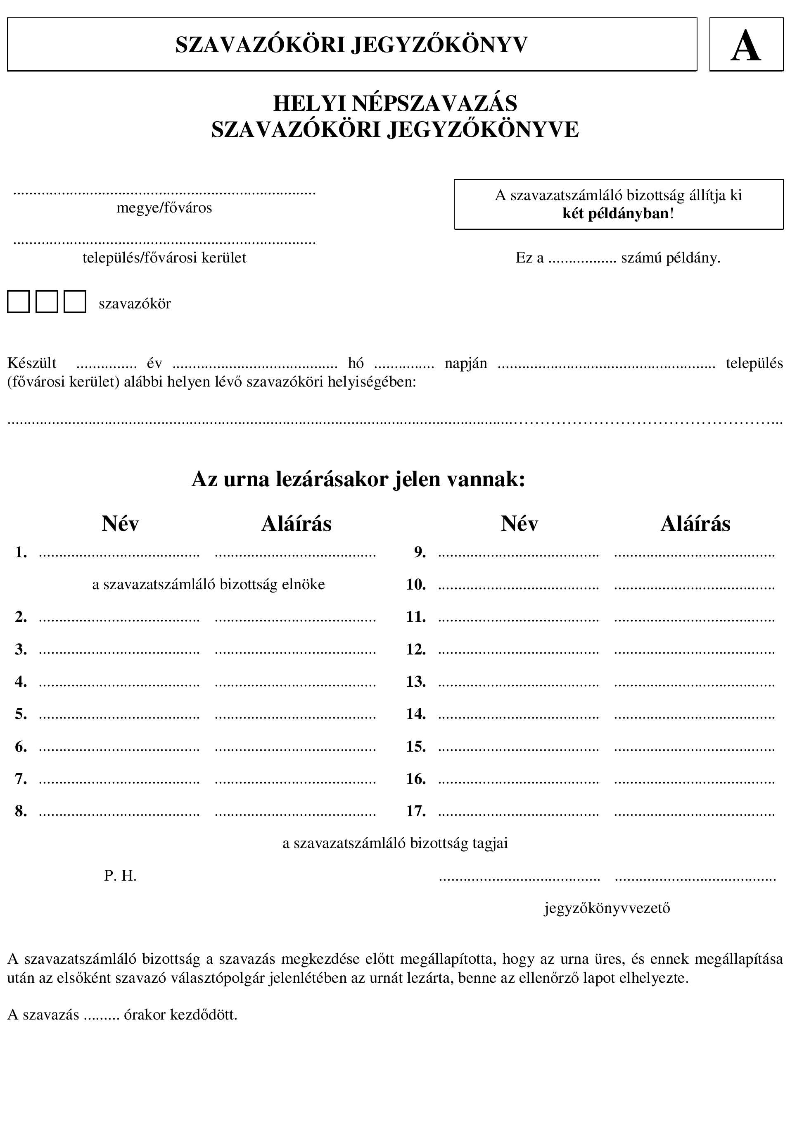
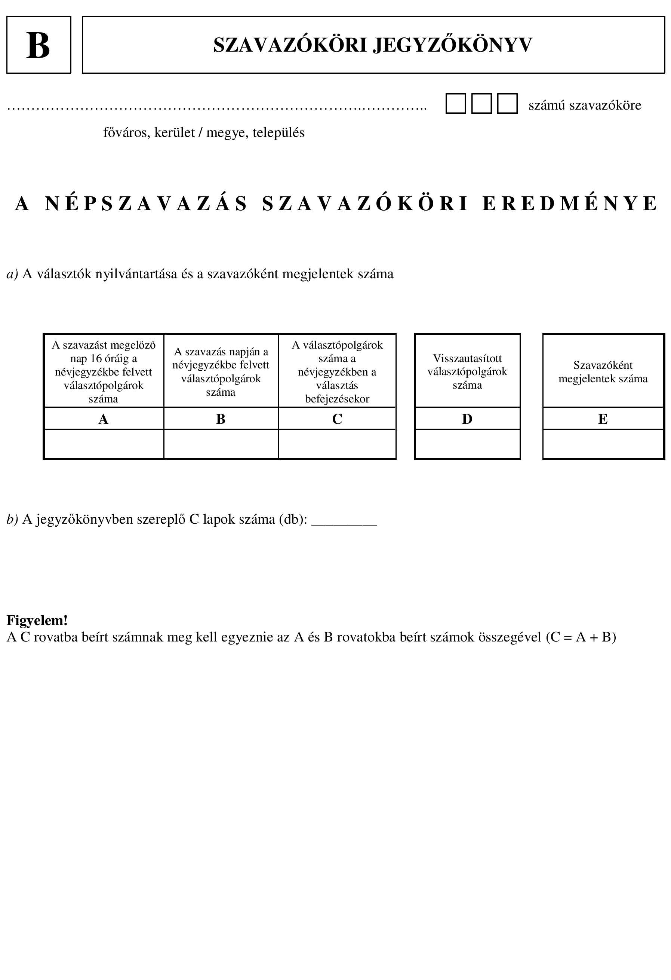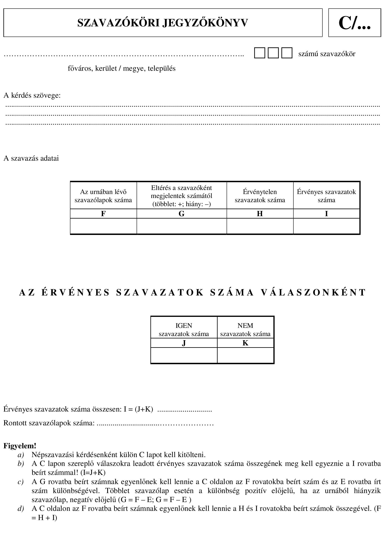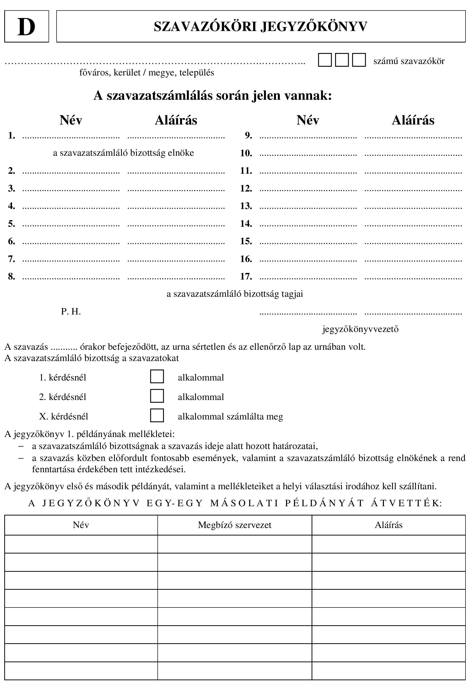

4. sz. nyomtatványminta

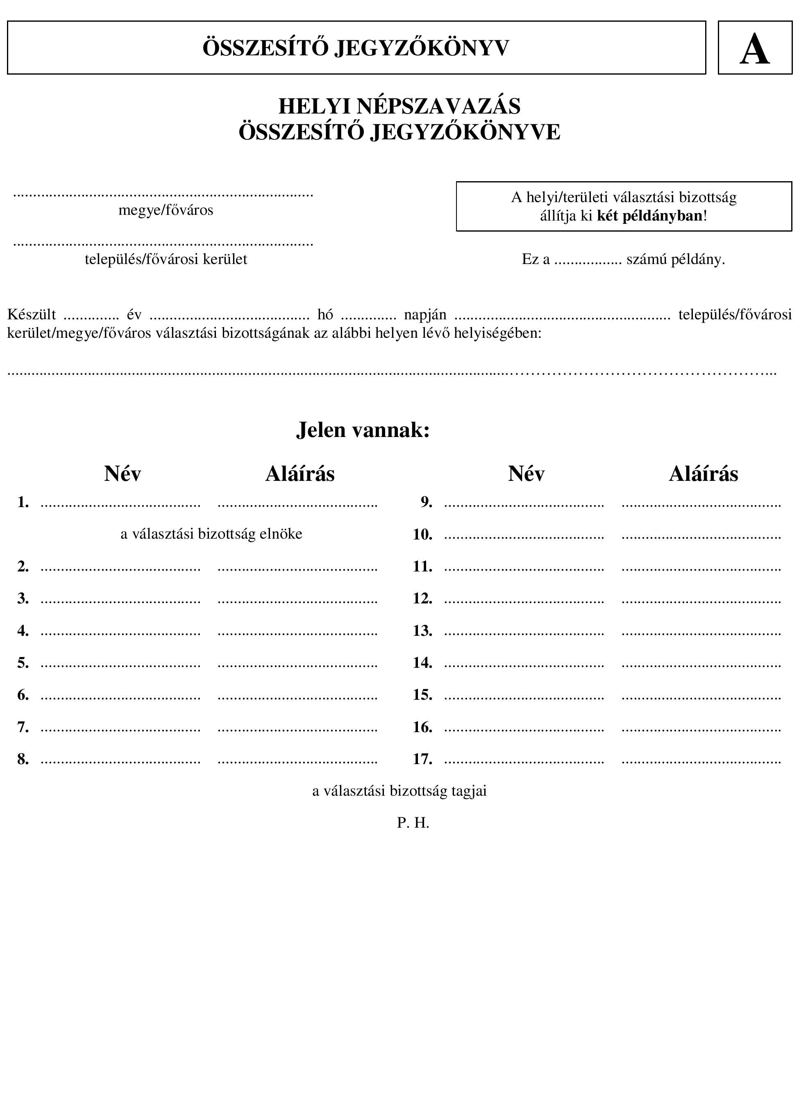
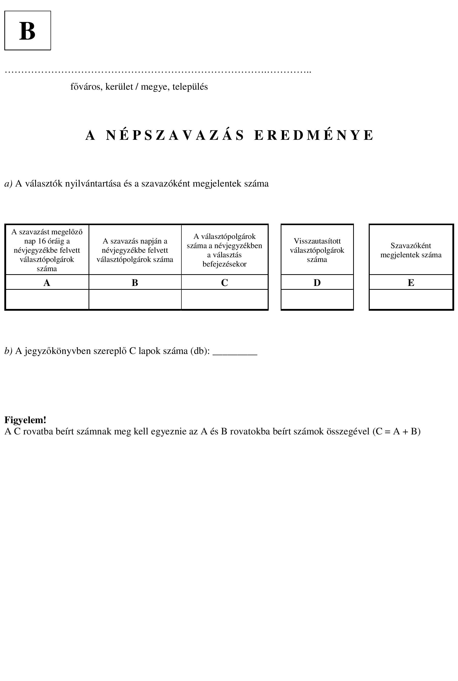
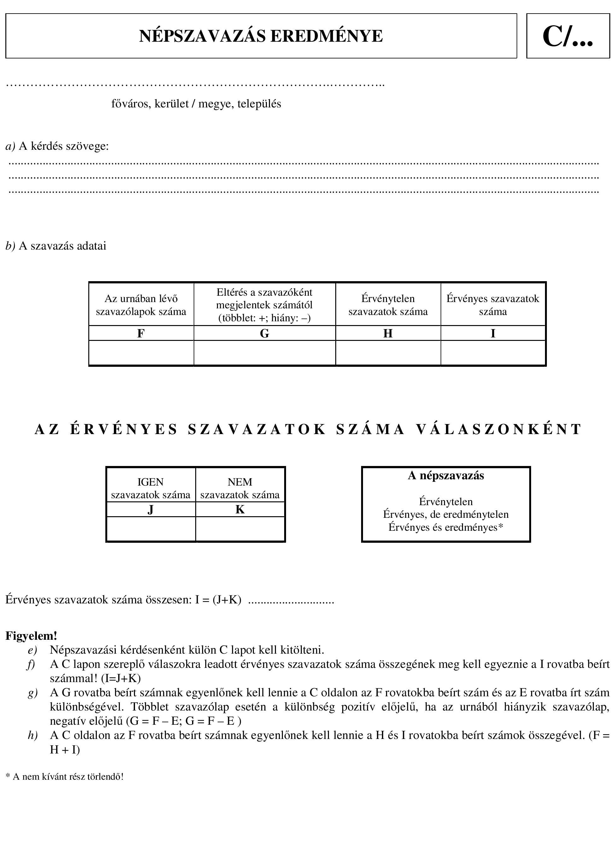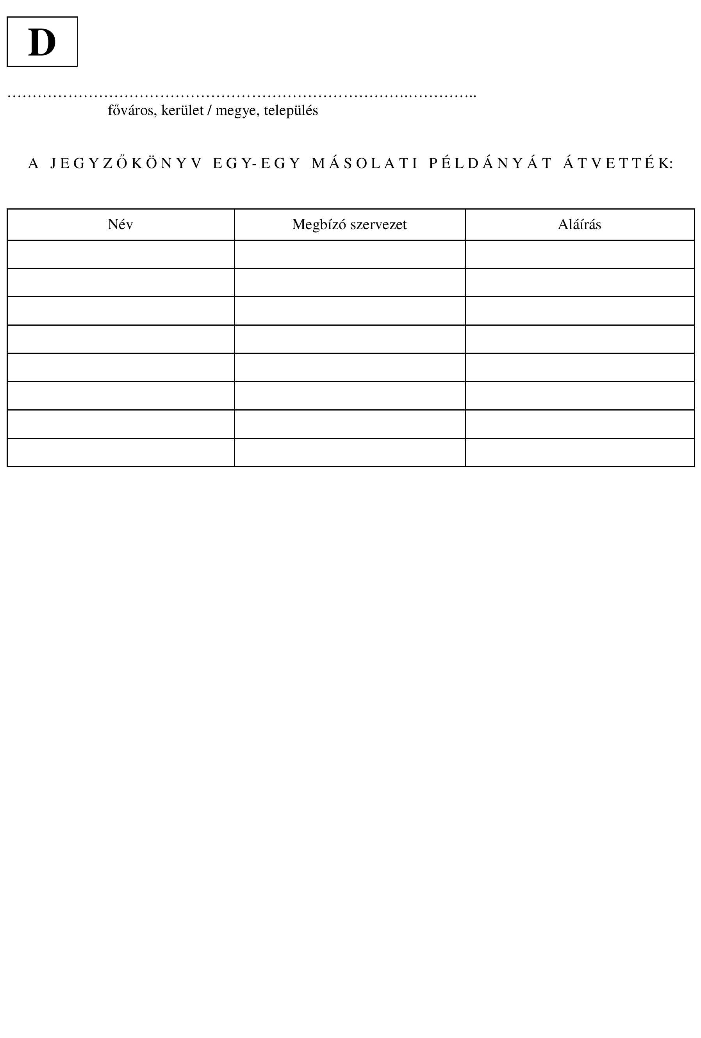
5. sz. nyomtatványminta

........................................................... település/fővárosi kerület

........................................... számú szavazóköre

ÁTVÉTELI ELISMERVÉNY

..........................(név), a fenti szavazókör szavazatszámláló bizottságának elnöke ..........év .............................. hónap ................... napján a helyi választási iroda vezetőjétől a népszavazásra az alábbi nyomtatványokat és felszerelési tárgyakat vette át:

Sorszám | Nyomtatvány, eszköz megnevezése | db
1. | névjegyzék | ____
2. | pótlap a névjegyzékhez | ____
3. | visszautasítottak jegyzéke | ____
4. | boríték a szavazólapokhoz | ____
5. | szavazóköri jegyzőkönyv | ____
6. | nagy alakú boríték a jegyzőkönyv továbbításához | ____
7. | urnazáró címkék (az urnák lepecsételéséhez) | ____
8. | ellenőrző lap (az urnák lezárásának és sértetlenségének igazolásáról) | ____
9. | szavazólapok lebélyegzésére szolgáló bélyegző | ____
10. | bélyegzőpárna | ____
11. | urnalekötő szalag | ____
12. | toll a szavazáshoz és felfüggesztő zsinór | ____
13. | nyilvántartás a mozgóurnát kérőkről | ____
14. | szavazólap-kötegelő csík | ____
15. | ……………. szavazólap | ____
16. | …………… szavazólap | ____

A 9. sorszám alatti bélyegző lenyomata:

A szavazólapokat megszámolta: | ……………………………………
 | ……………………………………

..........................., .......... év .................... hó ........ nap

.................................................................... | ....................................................................
a helyi választási iroda vezetője | a szavazatszámláló bizottság elnöke

6. sz. nyomtatványminta

...............................………………….. megbízásra jogosult szervezet

MEGBÍZÁS

Személyi azonosító:
....................................................................................................................................………………………... (név) .............................................................................................................................. (lakcím) szám alatti lakost a fenti szervezet a választási eljárásról szóló 1997. évi C. törvény alapján a(z) ........... év .................. hó ............ napjára kitűzött helyi népszavazáson .................................... település/fővárosi kerület/megye/főváros …............. számú szavazókör

SZAVAZATSZÁMLÁLÓ BIZOTTSÁG / HELYI VÁLASZTÁSI BIZOTTSÁG /
TERÜLETI VÁLASZTÁSI BIZOTTSÁG* TAGJÁNAK

megbízta.

......................................, ....... év .................................... hó .............. nap

……………………………………………………
megbízásra jogosult szervezet képviselője

Igazolom, hogy a megbízott a választási eljárásról szóló 1997. évi C. törvényben előírt esküt a mai napon letette.

......................................, ........ év .................................... hó .............. nap

……………………………………………………
polgármester/megyei (fővárosi) közgyűlés elnöke

_______
* A nem kívánt szöveg törlendő!

7. sz. nyomtatványminta

................................ település/fővárosi kerület | A kérelmeket a választás napját megelőzően a HVI vezetője gyűjti, a Nyilvántartást a választási iratokkal együtt adja át a szavazatszámláló bizottságnak.
................................ számú szavazókör

NYILVÁNTARTÁS

a .......... év .................... hó .....-n
megtartott népszavazáson mozgóurnát kérőkről

Sor-  szám | A mozgóurnát kérő névjegyzékbeli sorszáma, neve, lakcíme, jelenlegi tartózkodási helye | A bejelentő neve, lakcíme | A mozgóurnával szavazó saját kezű aláírása
1.
2.
3.
4.
5.
6.
7.
8.
9.
10.

...................................., ............ év ................... hó .......... nap

.......................................................
a szavazatszámláló bizottság
elnöke
8. sz. nyomtatványminta

......................................... település | Szavazókör sorszáma:

VISSZAUTASÍTOTTAK JEGYZÉKE

 | A visszautasított polgár
Sor-  szám | családi és utóneve | lakcíme | A visszautasítás oka
1.
2.
3.
4.
5.
6.
7.
8.
9.
10.

................................................……… | ..............................................
a szavazatszámláló bizottság elnöke | jegyzőkönyvvezető

9. sz. nyomtatványminta

Ellenőrző lap

A szavazás ideje: ................................................................…………….

Település/fővárosi kerület: ..............................................................……

A szavazókör sorszáma: ......................................................................…

Aláírásunkkal tanúsítjuk, hogy az urnát megvizsgáltuk, üresnek találtuk és lepecsételtük. Az urna a törvényes követelményeknek megfelel. Az ellenőrzőlapot az urnába ........................ óra .......................... perckor helyeztük.

A szavazatszámláló bizottság jelen lévő tagjainak aláírása:

 | …………………………………………. | ………………………………………….
 | …………………………………………. | ………………………………………….
 | …………………………………………. | ………………………………………….
 | …………………………………………. | ………………………………………….
 | …………………………………………. | ………………………………………….
 | …………………………………………. | ………………………………………….
 | …………………………………………. | ………………………………………….
 | …………………………………………. | ………………………………………….

Az elsőként szavazó választópolgár aláírása: ...............................…………
A névjegyzéken szereplő sorszáma :.........................

10. sz. nyomtatványminta

.................................................... | település/fővárosi kerület | Szavazókör sorszáma:

ÁTVÉTELI ELISMERVÉNY

Az ..….... év ....................... hó .......... napjára kitűzött helyi népszavazáson a választás alábbi iratait és kellékeit, valamint a lezárt urná(ka)t a ...….... számú szavazókör szavazatszámláló bizottságától átvettem:

Sorszám | Nyomtatvány eszköz megnevezése*
1. | névjegyzék
2. | visszautasítottak jegyzéke
3. | nyilvántartás a mozgóurnát kérőkről
4. | ............ db lezárt urna
5. | szavazóköri jegyzőkönyv
6. | jegyzőkönyvi döntések
7. | ............ db ellenőrző lap
8. | szavazólapok lebélyegzésére szolgáló bélyegző
 | Fel nem használt szavazólapok:
9. | ............ db ………………………. szavazólap
10. | ............ db ………………………. szavazólap
 | Rontott szavazólapok:
11. | ............ db ………………………. szavazólap
12. | ............ db ………………………. szavazólap

A 8. sorszám alatti bélyegző lenyomata:

............................., ...... év ................ hó ...... nap

P. H.

............................................................... | ............................................................
a szavazatszámláló bizottság elnöke | a helyi választási iroda vezetője

__________

* A nem kívánt szövegrész törlendő!

11. sz. nyomtatványminta
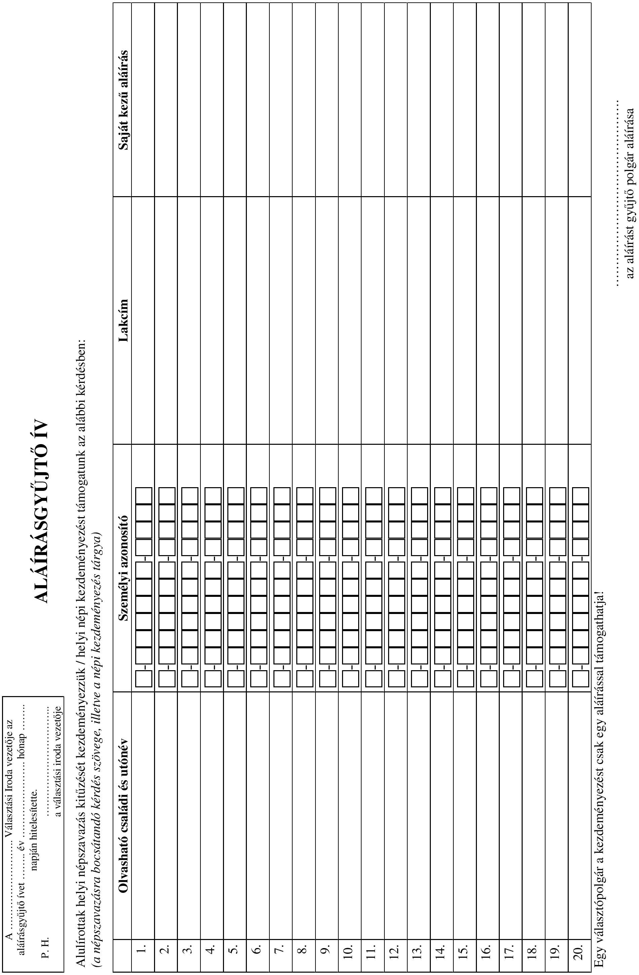

29/2000. (III.29.) BM rendelet

